НАЦІОНАЛЬНИЙ ТЕХНІЧНИЙ УНІВЕРСИТЕТ УКРАЇНИ
«КИЇВСЬКИЙ ПОЛІТЕХНІЧНИЙ ІНСТИТУТ імені ІГОРЯ СІКОРСЬКОГО»
Інститут прикладного системного аналізу
Кафедра штучного інтелекту

До захисту допущено:
Завідувач кафедри
_________Олена ЧУМАЧЕНКО
«___» _______________ 2023 р.
Дипломна робота
на здобуття ступеня бакалавра
за освітньо-професійною програмою «Системи і методи штучного інтелекту»
спеціальності 122 «Комп’ютерні науки»
на тему: «Класифікація шахрайських онлайн
транзакцій з використанням методів
штучного інтелекту»
Виконала :
студентка IV курсу, групи КІ-93
Лавріненко Вероніка Олександрівна ____________

Керівник:
доцент, к.ф-.м.н, Пишнограєв І.О. ____________

Консультант з нормконтролю:
фахівець першої категорії, Гончарук М.М. ____________

Консультант з економічного розділу:
доцент, к.е.н., Рощина Н.В. ____________

Рецензент:
доцент, к.т.н., Болдак А.О. ____________

Засвідчую, що у цій дипломній роботі
немає запозичень з праць інших авторів
без відповідних посилань.
Студент _______________

Київ, 2023
Національний технічний університет України
«Київський політехнічний інститут імені Ігоря Сікорського»
Інститут прикладного системного аналізу
Кафедра штучного інтелекту

Рівень вищої освіти – перший (бакалаврський)
Спеціальність – 122 «Комп’ютерні науки»
Освітня програма «Системи і методи штучного інтелекту»

ЗАТВЕРДЖУЮ:
Завідувач кафедри
_________Олена ЧУМАЧЕНКО
«___» _______________ 2023 р.

ЗАВДАННЯ
на дипломну роботу студенту
Лавріненко Вероніка Олександрівна
- Тема роботи «Класифікація шахрайських онлайн транзакцій з використанням методів штучного інтелекту», керівник роботи к.ф-.м.н, доцент, Пишнограєв Іван Олександрович, затверджені наказом по університету від «30» травня 2023 р. № 2065-с
- Термін подання студентом роботи 10.06.2023
- Вихідні дані до роботи – набір “Synthetic Financial Datasets For Fraud Detection”.
- Зміст роботи – 1. Дослідження предметної області; 2. – Математичні основи роботи; 3. Програмна реалізація та експериментальні результати; 4. Функціонально-вартісний аналіз програмного продукту.
- Перелік ілюстративного матеріалу (із зазначенням плакатів, презентацій тощо)
- Консультанти розділів роботи
Розділ | Прізвище, ініціали та посада консультанта | Підпис, дата
Розділ | Прізвище, ініціали та посада консультанта | завдання видав | завдання прийняв
Економічний | доцент, к.е.н.,  Рощина Н.В.
- Дата видачі завдання 21.02.2023
Календарний план
№  з/п | Назва етапів виконання дипломної роботи | Термін виконання етапів роботи | Примітка
1. | Підготовка даних до роботи | 27.02.2023 | Виконано
2. | Вивчення літератури за темою роботи | 25.03.2023 | Виконано
3. | Підготовка першого розділу | 17.04.2023 | Виконано
4. | Аналіз алгоритмів машинного навчання | 25.04.2023 | Виконано
5. | Підготовка другого розділу | 07.05.2023 | Виконано
6. | Розробка програмного продукту | 20.05.2023 | Виконано
7. | Підготовка третього розділу | 24.05.2023 | Виконано
8. | Підготовка економічної частини | 01.06.2023 | Виконано
9. | Підготовка презентації доповіді | 03.06.2023 | Виконано
10. | Оформлення дипломної роботи | 08.06.2023 | Виконано

Студент Вероніка ЛАВРІНЕНКО

Керівник Іван ПИШНОГРАЄВ

АНОТАЦІЯ
Дипломнa робота: 85 сторінок, 32 рисунки, 6 таблиць, 1 додаток, 36 джерел.
АЛГОРИТМИ КЛАСИФІКАЦІЇ, ОНЛАЙН ТРАНЗАКЦІЇ, ПРОГРАМНИЙ ПРОДУКТ, АНСАМБЛІ, ВИПАДКОВИЙ ЛІС
Об’єкт дослідження – класифікація шахрайських онлайн транзакцій методами штучного інтелекту.
Покупка товарів чи послуг через інтернет у наш час стала буденністю. Люди мають можливість замовити будь-який товар або послугу скориставшись телефоном чи ноутбуком. Отримання товару таким чином є максимально зручним і доступним. Проте, ця галузь є сприятливою для роботи шахраїв. Платіжні системи зосереджені на боротьбі з зловмисниками, оскільки це прямо впливає на прибуток компаній.
Мета роботи – створити якісне рішення, що дозволятиме класифікувати шахрайські онлайн транзакції.
Предмет дослідження – математичні методи для попередньої обробки даних, методи штучного інтелекту.
Результатом роботи є система, здатна класифікувати шахрайські онлайн транзакції.

ABSTRACT

Bachelor thesis: 85 pages, 32 figures, 6 tables, 1 appendix, 36 sources.
CLASSIFICATION ALGORITHMS, ONLINE TRANSACTIONS, SOFTWARE PRODUCT, ENSEMBLES, RANDOM FOREST
Research Object – classification of fraudulent online transactions using artificial intelligence methods.
Buying goods or services online has become commonplace nowadays. People have the opportunity to order any product or service using a phone or laptop. Receiving goods in this way is as convenient and affordable as possible. However, this industry is favorable for fraudsters. Payment systems are focused on combating fraud, as it directly affects the profit of companies.
The aim of the work is to create a high-quality solution that will allow to classify fraudulent online transactions.
The subject of the research is mathematical methods for data pre-processing, artificial intelligence methods.
The result is a system capable of classifying fraudulent online transactions.

ЗМІСТ
ВСТУП 7
РОЗДІЛ 1 ДОСЛІДЖЕННЯ ПРЕДМЕТНОЇ ОБЛАСТІ 8
1.1 Актуальність задачі класифікації шахрайських онлайн транзакцій 8
1.2 Методи боротьби з онлайн шахрайством 10
1.3 Переваги й недоліки використання методів Штучного Інтелекту для виявлення шахрайських онлайн транзакцій 13
1.4 Висновки до розділу 1 17
РОЗДІЛ 2 МАТЕМАТИЧНІ ОСНОВИ РОБОТИ 18
2.1 Аналіз математичних основ розв`язання задачі 18
2.1.1 Ресемплінг даних 18
2.1.1 Логістична регресія 20
2.1.2 Ансамблі моделей 23
2.1.3 Випадковий ліс 24
2.1.4 Одношаровий та Багатошаровий персептрони 25
2.1.5 Алгоритми для роботи з категоріальними змінними 28
2.2 Висновки до розділу 2 29
РОЗДІЛ 3 ПРОГРАМНА РЕАЛІЗАЦІЯ ТА ЕКСПЕРИМЕНТАЛЬНІ РЕЗУЛЬТАТИ 31
3.1 Навчальна вибірка 31
3.2 Обґрунтування вибору мови та платформи програмування 38
3.3 Результати роботи програми 40
3.4 Висновки до 3 розділу 50
РОЗДІЛ 4 ФУНКЦІОНАЛЬНО-ВАРТІСНИЙ АНАЛІЗ ПРОГРАМНОГО ПРОДУКТУ 52
4.1 Постановка задачі проектування 52
4.2 Обґрунтування функцій програмного продукту 53
4.3 Обґрунтування системи параметрів програмного продукту 56
4.4 Аналіз експертного оцінювання параметрів 59
4.5 Аналіз рівня якості варіантів реалізації функцій 62
4.6 Економічний аналіз варіантів розробки ПП 64
4.7 Вибір кращого варіанту ПП техніко-економічного рівня 69
4.8 Висновки до четвертого розділу 71
ВИСНОВКИ 72
ПЕРЕЛІК ДЖЕРЕЛ ПОСИЛАННЯ 73
ДОДАТОК А ЛІСТИНГ ПРОГРАМИ 77

ВСТУП

Отримання послуг та товарів через інтернет є дуже популярним в наш час. Із – за великого попиту та роботі з фінансовими даними користувачів створюються сприятливі умови для розвитку шахрайства. Дані Федеральної Торгової Комісії США показують, що у 2022 році споживачі втратили майже 8,8 мільярда доларів через шахрайство, що на понад 30 відсотків більше, ніж у попередньому році. У 2022 році Федеральна торговельна комісія (FTC) отримала повідомлення про шахрайство від 2,4 мільйона споживачів [1].
Найчастіше повідомлялося про шахрайство, пов'язане з самозванцями, а після цього шахрайства в онлайн-магазинах були другою найпоширенішою категорією. Серед інших поширених категорій шахрайства були призи, лотереї та тоталізатори, звіти, пов'язані з інвестиціями, а також можливості для бізнесу та працевлаштування.
Одним з найефективніших методів боротьби з шахрайськими онлайн транзакціями є їх своєчасне виявлення та можливість їх відхилення зі сторони банків та платіжних систем [1].
Проте, для того, щоб виявити шахрайський платіж, потрібна велика база інформації шаблонів таких транзакцій, оскільки існує безліч параметрів, що впливають на розпізнання аферистів. Для того, щоб проаналізувати таку проблему необхідна значна кількість людського ресурсу.
Методи штучного інтелекту чудово справляються з наборами даних з енною кількістю ознак та класифікацією об`єктів на групи за цими характеристиками.
Об’єктом досліджень є набір даних з інформацію про транзакції, певна кількість з яких є шахрайськими.
Методами дослідження є методи машинного навчання.
Актуальність цього дослідження полягає в класифікації шахрайських онлайн транзакцій за допомогою методів штучного інтелекту
Результатом роботи є визначення найкращих методів штучного інтелекту для заданого набору даних за допомогою аналізу метрик та підбору гіперпараметрів та можливості використання моделі для комерційних цілей.

РОЗДІЛ 1 ДОСЛІДЖЕННЯ ПРЕДМЕТНОЇ ОБЛАСТІ

1.1 Актуальність задачі класифікації шахрайських онлайн транзакцій

Покупка товарів онлайн у наш час стала буденністю. Люди мають можливість замовити будь який товар, зробивши кілька кліків на ноутбуці або телефоні. Онлайн шопінг є надзвичайно зручним методом для вибору та отримання бажаних речей.
Такі маркетплейси як eBay, Amazon, Alibaba Group мають шалену виручку яка тільки зростає з плином часу.
У 2022 році загальний консолідований чистий дохід від продажів Amazon склав 514 мільярдів доларів США, в той час як у 2018 році дохід компанії був 233 мільярди [2] .
Китайська компанія електронної комерції Alibaba Group зафіксувала дохід у 853,06 мільярда юанів у 2022 році. Якщо переглянути інформацію щодо доходу компанії у попередні роки, отримаємо 509,711 мільярда юанів у 2020 році та 158,273 мільярда юанів у 2018 році [3] .
З прикладів розглянутих компаній можна зробити висновок, що обсяги продажів електронної комерції зростають з кожним роком.
Також варто зазначити, що окрім торгівлі матеріальними речами, є величезний попит на різні види послуг та розваг.
По – перше, навчання онлайн за допомогою різних платформ, таких як Coursera, Udemy, Kajabi є зручним для користувачів. Люди, що хочуть підвищити рівень своєї кваліфікації в певній галузі, можуть пройти онлайн курс та отримати необхідні знання та навички. Також до цієї сфери відносяться програми для читання, вивчення мов, навчання маленьких дітей тощо.
По – друге, сфера розваг через онлайн застосунки зараз є дуже популярною. Ігри та соціальні мережі займають чималу долю ринку й компанії, що створюють дані продукти є широко впізнаваними по всьому світу.
По – третє, послуги, за які можна розрахуватися онлайн за допомогою телефону створюють максимальний комфорт для споживачів. Наприклад, можливість розрахуватися за таксі, доставку їжі, покупку квитків на концерт або потяг.
В усіх вищеперерахованих прикладах основною ланкою купівлі товару або послуги є онлайн платіж. Для того, щоб його здійснити, використовуються різні види платіжних методів:
- Розрахунок онлайн можна здійснити за допомогою своєї банківської карти. Для цього необхідно ввести номер карти, дату закінчення терміну придатності карти та CVV – трьох значного або чотирьох значного коду на зворотному боці карти
- Банківський переказ – введення реквізитів власного банківського рахунку
- Платіжні системи допомагають здійснити онлайн-платежі через акаунти створені в них. Прикладами платіжних систем є Google Pay, Apple Pay, PayPal, тощо.
- Електронні гаманці дають можливість зберігати банківські дані на своїй стороні. За допомогою цього методу можна швидко здійснити платіж без додаткових дій [4] .
Після здійснення будь – якої покупки онлайн користувач має змогу повернути собі кошти, якщо якість послуги йому не сподобалась або товар, який він отримав не відповідає вимогам покупця. Процедура оскарження транзакції зі сторони клієнта, при якій сума платежу списується з одержувача і вертається платнику називається чарджбеком.
Для бізнесу опротестування транзакцій зі сторони покупців є дуже збитковим, оскільки втрачається ресурс на надання послуги і додатково з рахунку списується вартість послуги. Крім цього, компанія платить додаткову комісію у вигляді штрафу.
Коефіцієнт повернення платежів фіксується міжнародними платіжними системами Visa та MasterCard. Якщо відсоток оспорених транзакцій сягає певних лімітів.
Для Visa це загальна кількість повернень платежів у поточному місяці на кількість транзакцій у тому ж місяці [5], для MasterCard пороговий коефіцієнт повернення платежів (CTR) розраховується шляхом ділення загальної кількості перших повернень платежів за певний місяць на загальну кількість транзакцій продажу за попередній місяць [6] .
Основна проблема полягає в тому, що дана галузь є привабливою для шахраїв. Процедура оформлення чарджбеку не потребує великих зусиль, натомість людина може отримати не тільки товар, а й гроші, які вона за нього заплатила.
Розглянемо основні види фроду:
Продуктовий фрод – масова купівля перевірених карт й реалізація грошей з них.
Крадіжка акаунтів – цей метод стає одним з найпопулярніших видів шахрайства. Аферисти отримують доступ до чужих профілів за допомогою перебору паролей, витоку даних, фішингу. Надалі це дає змогу проводити оплату з нових пристроїв та локацій [7] .
«Дружній» або «сімейний» фрод – користувач не задоволений якістю товару або хоче повернути собі гроші, оскільки знає, як це зробити. Підвидом дружнього фроду є сімейний фрод. Наприклад, дитина скористалася карткою батьків і оплатила гру на телефоні. Коли батьки побачать списання на картці, вони не зрозуміють, куди ділись гроші й оспорять транзакцію.

1.2 Методи боротьби з онлайн шахрайством

Для того, щоб протистояти шахрайству у сфері онлайн платежів використовуються різні методи для боротьби з ними.
Коли банк отримує заяву від клієнта про здійснення шахрайства, алгоритм дій полягає в доведенні того, що транзакція була зроблена аферистом. Для цього представники банку просять надати власника картки додаткову інформацію про транзакцію та пояснити, чому користувач вважає платіж шахрайським. Банківські слідчі зазвичай починають пошуки з наступних даних про транзакцію: місцезнаходження, час транзакції, IP-адреса [8] .
Також банки та платіжні системи використовують різні превентивні методи для боротьби з аферистами в онлайн сфері покупок.
Аналіз цифрового сліду - інформація, яку лишає після себе користувач, проводячи час в інтернеті. Ці дані збираються з зареєстрованих акаунтів на різних веб-сайтах, відомостей про девайс, з якого відбувся вхід в мережу тощо [9] .
(KYC) або «Знай свого клієнта» є стандартом в інвестиційній галузі, який вимагає від консультантів підтвердження особи клієнта і знання їхнього інвестиційного досвіду та фінансового стану. Три складові KYC включають програму ідентифікації клієнтів (CIP), що була впроваджена згідно з Патріотичним актом США у 2001 році, належну перевірку клієнтів (CDD) та постійний моніторинг або розширену належну перевірку (EDD) рахунку клієнта після його відкриття [10].
Моніторинг та сповіщення в режимі реального часу - існує безліч програм, що надають можливість отримувати сповіщення про загрозу створення диспутів користувачами.
Прогнози машинного навчання – програмне забезпечення повинно адаптуватися для якісного виявлення шахрайства, оскільки аферисти змінюють послідовність своїх дій. Методи машинного навчання можуть бути дуже дієвим способом боротьби, тому що алгоритми є досить гнучкими та мають здатність до модифікації.
3D Secure - протокол на основі XML, створений для додаткового захисту від шахрайства. Це етап перевірки, необхідний для здійснення оплати в Інтернеті. Зазвичай при ініціюванні транзакції, клієнт перенаправляється на сторінку автентифікації на сайті його банку або йому приходить сповіщення на телефон з додатку банку, де він вводить пароль, пов`язаний з карткою або код, надісланий на телефон.
Регламент строгої аутентифікації (SCA) клієнтів в Європі, який регулює правила здійснення платежів вимагає використанні 3DS для оплати картками. В інших регіонах 3DS не є обов`язковим, але його все одно можна використовувати для зниження рівня шахрайства.
Існує дві версії 3D Secure – перша та друга. Основною проблемою 3D Secure 1 є те, що користувачу потрібно робити додатковий крок для завершення платежу, що збільшує час оформлення замовлення і може призвести до того, що клієнти відмовляться від покупки [11] .
Натомість, 3D Secure 2 пропонує два методи аутентифікації для користувача.
Безконтактна аутентифікація – 3D Secure 2 дає можливість компаніям та їх платіжним провайдерам надсилати більше інформації про кожну транзакцію до банку емітента. Сюди входять специфічні дані про платіж, такі як ідентифікатор пристрою клієнта, історія попередніх транзакцій тощо. Якщо банк власника картки впевнений, що покупку здійснює справжній власник картки, то оплата проходить безконтактно. У випадку підозри банка щодо достовірності транзакції, можуть бути запрошені докази у вигляді додаткових даних для підтвердження автентичності платежу.
На відміну від 3D Seсure 1, що був розроблений у 2001 першому році, друга версія протоколу була створена після появи смартфонів. Це дає можливість банкам пропонувати інноваційні методи автентифікації за допомогою мобільних банківських додатків [12] . Наприклад, в Монобанку після відкриття вікна 3DS відбувається перенаправлення в додаток банку, де можна підтвердити або відхилити платіж.
Розглянемо методи безпеки найвідоміших систем мобільних платежів Apple Pay та Google Pay
Apple Pay дозволяє здійснювати приватні транзакції в офлайн магазинах та онлайн додатках. Ця система використовує функції безпеки, вбудовані в апаратне та програмне забезпечення пристрою, щоб захистити транзакції користувачів. Також для використання Apple Pay має бути встановлений на пристрої пароль і такі технології як Face ID або Touch ID. Apple Pay не зберігає оригінальні номери кредитних або дебетових карток, а також не зберігає ніякої інформацій про транзакції. Транзакції користувача залишаються між ним, продавцем, банком, що приймає платіж та банком емітентом [13] .
Google Pay має вбудований захист перед кожною оплатою. Перед тим, як ініціювати платіж, потрібно розблокувати пристрій за допомогою паролю, графічного ключа, відбитка пальця або FaceID. Платіжні методи, збережені в обліковому записі Google надійно зберігаються на приватних серверах Google. Google Pay шифрує дані при проведенні платежу, для того щоб інформація залишалась в безпеці під час передачі. Google Pay запевняє, що не передає інформацію третім особам, що забезпечує надійність при проведенні транзакції [14] .
Google Pay пропонує два способи аутентифікації картки:
- PAN_ONLY – цей метод аутентифікації пов`язаний з платіжними картками, які зберігаються у файлі з обліковим записом Google Account.
- CRYPTOGRAM_3DS - цей метод пов`язаний з картками, що зберігаються як токени пристроїв Android. CRYPTOGRAM_3DS можуть використовуватись лише через браузер Google Chrome. Усі інші пристрої та браузери завжди обиратимуть метод аутентифікації PAN_ONLY [15]

1.3 Переваги й недоліки використання методів Штучного Інтелекту для виявлення шахрайських онлайн транзакцій

Для виявлення шахрайських онлайн транзакцій за допомогою методів штучного інтелекту зазвичай використовується набір алгоритмів машинного навчання. Цей набір навчається на історичних даних платіжної системи, щоб пропонувати правила визначення ризикових транзакцій. Після відпрацювання моделі, ці правила можна застосовувати для блокування або дозволу певних дій користувачів, таких як підозрілі реєстрації, крадіжки даних та шахрайські транзакції.
У процесі навчання механізму машинного навчання, важливо відзначати попередні випадки виявлення шахрайства та не шахрайства, щоб уникнути помилкових спрацьовувань та підвищити точність встановлених правил ризику. Продовження роботи алгоритмів з часом сприяє збільшенню точності рекомендацій для правил.
Варто зазначити, що машинам набагато легше обробляти великі масиви даних, ніж людям. З цього випливають наступні переваги для визначення шахрайських транзакцій:
- Швидше та ефективніше виявлення: Система швидко виявляє підозрілі шаблони та поведінку, на виявлення яких людині могли б знадобитися місяці.
- Скорочення часу на ручну перевірку: Кількість часу, витраченого на ручну перевірку інформації, може бути значно зменшена, якщо машина буде аналізувати дані замість людей.
- Кращі прогнози з великими наборами даних: Чим більше даних ви надаєте системі машинного навчання, тим більш навченою вона стає. Іншими словами, хоча великі масиви даних іноді можуть ускладнювати пошук закономірностей для людини, з системою, керованою штучним інтелектом, все відбувається навпаки.
- Економічно ефективне рішення: Замість наймання більшої кількості агентів RiskOps, достатньо однієї системи машинного навчання для обробки всіх даних, незалежно від їх обсягу. Це економічно ефективний варіант для компаній зі сезонними коливаннями трафіку або операцій [16] .
Отже, підхід з використанням методів штучного інтелекту може значно полегшити процес шляхом швидкого сортування очевидно шахрайських випадків та видачі прийнятних рішень, сприяючи покращенню управління ризиками і збільшенню ефективності компанії.
Незважаючи на переваги використання методів машинного навчання для цієї задачі, завжди будуть випадки, коли ручні перевірки будуть більш надійним методом.
Основними недоліками машинного навчання є:
- Відсутність контролю. Оскільки деякі методи штучного інтелекту працюють без втручання людини, можуть створюватися погрішності й помилки
- Хибні спрацьовування: Якщо законна дія буде позначена як шахрайство і це не буде помічено інженерами, такі випадки негативно вплинуть на систему в майбутньому. Чим більше буде хибних не відслідкованих спрацювань, тим менша точність результатів буде в майбутньому
- Відсутність людського розуміння: Деякі паттерни поведінки людей можна зрозуміти за допомогою психологічних навичок, чого нема в алгоритмах та математичних методах. Наприклад, при перевірці транзакцій на великі суми або AML корпорації віддають перевагу людині-рецензенту, а не автоматизованій системі [16] .
Для того, щоб отримати якісні результати роботи моделі, потрібно серйозно підійти до підбору моделі, вибору метрик та аналізу результатів.
Кожна система машинного навчання потребує вхідного набору даних для обробки. У випадку з онлайн платежами, чим більша буде вибірка даних та їх різноманіття, тим точнішими будуть результати роботи програми. Також важливо усвідомлювати вагу змінних в датасеті, оскільки можна втратити важливу інформацію, що викривить результати.
Ще одним нюансом є те, що модель потрібно постійно вдосконалювати. Шахраї змінюють свої схеми, придумують нові прийоми для обману банків та онлайн-бізнесів. Тому модель має весь час модифікуватися, в неї потрібно додавати нові особливості, для того щоб покращити її точність.
Найпопулярнішими методами для навчання моделі, що буде використовуватися для класифікації шахрайських транзакцій є наступні:
- Логістична регресія: це метод машинного навчання, який можна використовувати для бінарної класифікації даних, тобто для розподілу транзакцій на шахрайські та нешахрайські. Логістична регресія моделює логарифмічну ймовірність віднесення транзакції до класу шахрайство та ненавмисної помилки.
- Дерева рішень: це метод машинного навчання, який можна використовувати для класифікації даних. Дерева рішень використовуються для розбиття даних на декілька підмножин за допомогою серії рішень, що засновані на найбільш важливих факторах. Цей метод може бути корисним для побудови інтерпретованих моделей, що дають змогу розуміти, які змінні є важливими для виявлення шахрайства [17].
- Випадковий ліс: це метод машинного навчання, який є розширенням дерев рішень. Випадковий ліс створює багато дерев рішень та підраховує результат за допомогою голосування більшості. Цей метод може бути корисним, оскільки він здатний оброблювати великі обсяги даних та зменшує ймовірність перенавчання моделі.
- Ансамблі моделей, тобто набори різних моделей які сумісно застосовуються для розв`язування єдиної задачі. Існують різні види ансамблевих моделей, такі як Голосування, Середнє значення, Беггінг, Бустинг, які можна використовувати в залежності від запиту.
- Для побудови моделі для виявлення шахрайства у фінансових транзакціях можна використовувати різні методи нейронних мереж. Наприклад одношаровий та багатошаровий персептрони
- Одношаровий персептрон – одношарова нейронна мережа, яка складається лише з вхідних та вихідних шарів. Персептрон має змогу навчитися розрізняти шахрайські транзакції на основі характеристик, таких як тип операції, країна походження тощо
- Багатошаровий персептрон є типом нейронної мережі, яка складається з більш ніж одного шару нейронів. Зазвичай він складається з вхідного шару, одного або декількох прихованих шарів та вихідного шару. Для того, щоб навчити модель класифікувати шахрайські онлайн транзакції, перш за все, потрібно визначити вхідні ознаки. Наступним етапом буде конструювання архітектури мережі, тобто визначення кількості нейронів у вхідному та вихідному шарах та число прихованих шарів. Також важливою стадією є вибір функції активації для нейронів у мережі. Поширено використовуються такі функції як ReLu, сигмоїдна, гіперболічний тангенс.
- Кластеризація k-середніх є одним з методів машинного навчання, що може бути корисна у формуванні груп «шахраїв», враховуючи такі характеристики як регіон, сума, фішингова URL-адреса. Для цього випадковим чином обирається центр кожного кластера і об`єкти відносяться до тієї групи, яка є найближчою. Після цього на кожній ітерації виконується обчислення нових центрів, використовуючи середнє значення ознак об`єктів, до того моменту, поки центроїди не стабілізуються [17].

1.4 Висновки до розділу 1

В першому розділі було розглянуто актуальність проблеми боротьби з шахрайськими онлайн транзакціями. Статистика показує, що кількість покупок в інтернеті з плином часу тільки зростає, що збільшує можливості для аферистів. Дана проблема є дуже важливою для бізнесів, банків та корпорацій, оскільки несе за собою величезні збитки у мільярди доларів.
Для вирішення цієї задачі є безліч методів, які допомагають запобігти шахрайству. Одним з дієвих способів попередження дій зловмисників є використання методів штучного інтелекту і створення антифрод систем.
У використанні методів машинного навчання є свої переваги і недоліки. Застосування алгоритмів значно зменшує кількість людського ресурсу, є економічно ефективними та краще працюють з великим наборами даних, що робить їх незамінними, оскільки потік платежів відбувається в реальному часі.
Проте існують й недоліки у відсутності контролю над роботу програми й рішеннями, які нею приймаються, хибних спрацювань та психології людини, яка в деяких випадках є більш продуктивним методом для боротьби з аферистами.
Основними моделями для визначення шахрайських транзакцій є Логістична Регресія, Дерева Рішень, Випадковий ліс, Ансамблі моделей та Нейронні мережі, такі як Одношаровий та Багатошаровий персептрони.
Варто усвідомлювати, що дані для навчання можуть весь час змінюватися, що потребує вдосконалення та модифікацій моделі. Також потрібно усвідомлювати, що інформація про транзакції може бути неоднорідною в реальному житті, що створює нові виклики для розробників.

РОЗДІЛ 2 МАТЕМАТИЧНІ ОСНОВИ РОБОТИ

2.1 Аналіз математичних основ розв`язання задачі

Для розв`язання задачі класифікації шахрайських онлайн транзакцій можуть використовуватися різноманітні методи машинного навчання. У цьому розділі будуть розглянуті такі методи як Логістична регресія, Випадковий ліс, Ансамблі моделей, Одношаровий та Багатошаровий персептрони, а також методи попередньої обробки даних. Після роботи кожної моделі проводиться аналіз відповідних метрик для визначення найкращої.

2.1.1 Ресемплінг даних

Оскільки набір даних є незбалансованим, відношення класів у наборі даних може мати вплив на ефективність роботи моделей машинного навчання, чутливих до розподілу класів. Модель може приймати рішення на користь більшого класу, не звертаючи увагу на менший. Це може призвести до нездатності виявити шахрайські транзакції алгоритмом
Для вирішення проблеми незбалансованих даних можна використовувати різні стратегії, наприклад:
- Застосування методів ресемплінгу: Це може включати випадкове видалення зразків більшого класу або дублювання зразків меншого класу, щоб збалансувати кількість зразків у наборі даних.
- Використання ансамблевих методів: Ансамблеві методи, такі як AdaBoost або Random Forest, можуть бути ефективними для вирішення проблеми незбалансованих даних
- Уважне налаштування параметрів моделі: Деякі моделі машинного навчання мають параметри, що дозволяють балансувати ваги класів або встановлювати порогові значення для прийняття рішень.
Для розробки програми було обрано використовувати ансамблеві методи для навчання, а також використання методів ресемплінгу для балансування даних.
Існує декілька основних алгоритмів балансування даних: Random Oversampling, Random UnderSampling, SMOTE.
Random UnderSampling – використовується, коли є велика кількість даних для точного аналізу. Дослідник даних застосовує підхід ресемплінгу, щоб зробити класи датасету балансованими. Це означає, що він зменшує кількість подій у поширеному класі, щоб вирівняти їх з кількістю подій у меншому класі. Зазвичай, науковці випадковим чином видаляють деякі події з поширеного класу, забезпечуючи таким чином рівномірну кількість подій в обох класах. Цей підхід дозволяє уникнути нерівноважності між класами та забезпечити більш об'єктивну оцінку моделі машинного навчання.
Random Oversampling включає в себе випадкове дублювання зразків меншого класу для збільшення їх кількості відносно більшого класу. Цей алгоритм є ефективним для наборів з маленькою кількістю класів. Однак, випадкове копіювання даних може призвести до перенавчання моделі [18] .
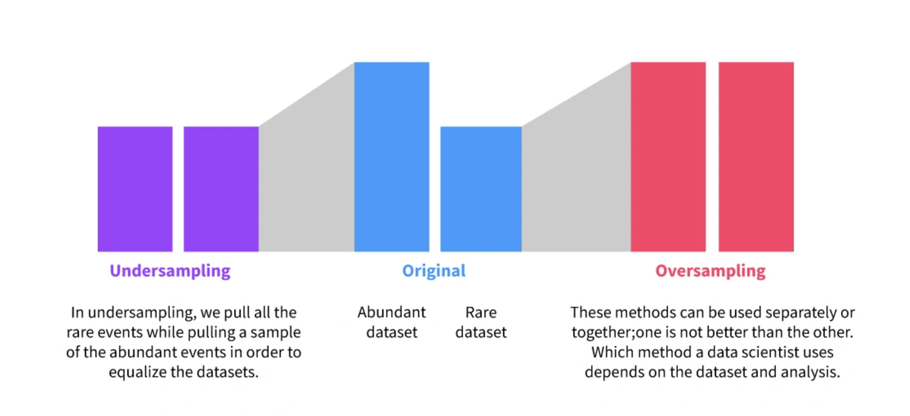
Рисунок 2.1 Алгоритми Undersampling і Oversampling [18]

Один з підходів для розв'язання проблеми незбалансованості наборів даних - це використання методу надмірного вибірки класу меншини. Найпростіший підхід полягає в копіюванні прикладів з класу меншини, хоча це не додає нової інформації до моделі. Замість цього, можна синтезувати нові приклади, використовуючи наявні приклади. Цей підхід до доповнення даних для класу меншини відомий як метод синтетичної передискретизації меншості, або скорочено SMOTE (Synthetic Minority Oversampling Technique). SMOTE дозволяє створювати нові приклади шляхом інтерполяції між існуючими прикладами з класу меншини. Це дозволяє збалансувати набір даних та покращити ефективність моделі машинного навчання при роботі з незбалансованими даними [19] .

2.1.1 Логістична регресія

Логістична регресія – це алгоритм класифікації, де залежна змінна є категоріальною. Суть логістичної регресії полягає в тому, щоб знайти зв`язок між ознаками та ймовірністю певного результату. В нашому випадку розуміння чи скоєна транзакція зловмисником визначається через змінну, що виражається значеннями 0 або 1. Логістична регресія є більш досконалою ніж Лінійна регресія, оскільки Лінійна регресія не може якісно розподілити дані на класи, якщо вони мають великий розкид і є незбалансованими [20] .
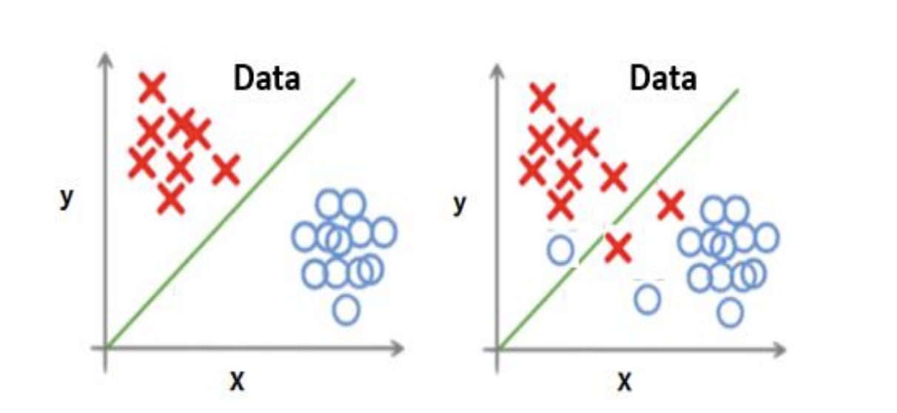
Рисунок 2.2 - Проблема роботи Лінійної регресії з широко розподіленими у просторі даними [21]

Отже, Логістична регресія має наступні переваги:
- Логістична регресія є ефективною для навчання та проста в реалізації
- Цей метод не робить жодних припущень щодо розподілу класів у просторі ознак
- Логістична регресія може використовуватися для мульти - класових задач
Рівняння для Логістичної регресії легко отримати з рівняння Лінійної регресії. Для цього потрібно зробити наступні кроки:
Рівняння прямої можна записати в наступному вигляді:
$y= a_{0}+a_{1}×x_{1}+a_{2}×x_{2}+...+a_{k}×x_{k}$ (2.1)
У Логістичній регресії y повинен перебувати в межах між 0 та 1, тому потрібно поділити рівняння вище на наступний вираз (1 − 𝑦):
$\frac{y}{1-y}| 0 для y=0 і ∞ для y=1 |$ (2.2)
В результаті отримаємо наступний вираз, що є рівнянням Логістичної регресії:
$\log\left[\frac{y}{1-y}\right]= a_{0}+a_{1}×x_{1}+a_{2}×x_{2}+...+a_{k}×x_{k}$ (2.3)

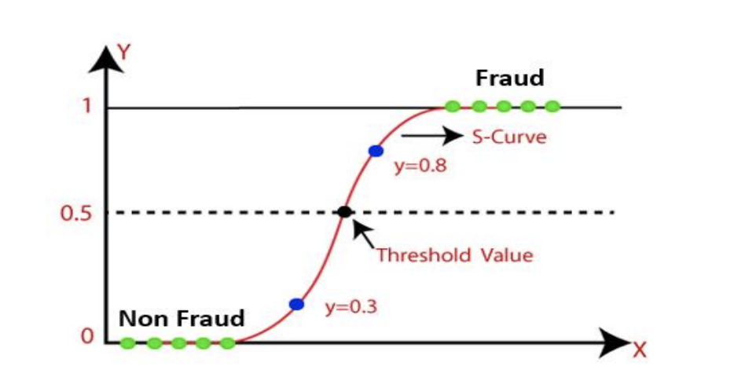
Рисунок 2.3 - Графік класифікації шахрайських транзакції методом Логістичної регресії [21]
При збільшенні ознак в рівнянні (2.1) , права його частина стає все більш складнішою. Для того, щоб оптимізувати складність функції прогнозування використовується регуляризація. Цей метод накладає штраф, додаючи до функції витрат наступний вираз:
$\frac{λ}{m}\sum_{j=1}^{D}{θ_{j}^{2}}$, де D – розмірність ознак, що штрафує
коефіцієнти характеристик.
Тоді функція втрат набуває наступного вигляду:
$J= -\frac{1}{m}\sum_{i=1}^{m}{(y^{\left(i\right)}}\log\left(h\left(x^{\left(i\right)}\right)\right)+(1-y^{\left(i\right)})log⁡(1-h\left(x^{\left(i\right)}\right)))+\frac{λ}{m}\sum_{j=1}^{D}{θ_{j}^{2}}$ [22] (2.4)
Для визначення якості моделі Лінійної регресії використовуються такі метрики як F1-score та показник AUC.
Для того, щоб зрозуміти суть метрики F1-score, потрібно розібратися з метриками точність(precision) та повнота (recall).
Precision розраховується за наступною формулою:
Presicion = $\frac{TP}{TP+FP}$ , (2.5)
де TP – кількість позитивних прикладів, які коректно виявлені класифікатором, а FP – кількість хибно виявлених моделлю прикладів
Recall розраховуюється наступним чином:
Recall = $\frac{TP}{TP+FN}$ , (2.6)
де FN – кількість хибно виявлених негативних прикладів.
F1-score є середнім гармонічним двох метрик Presicion та Recall та визначається за формулою:
F1-score =$\frac{2*precision*recall}{precision+recall}$ (2.7)
Наступна метрика, яку будемо використовувати для оцінювання результатів роботи Логістичної регресії це показник AUC.
Крива AUC-ROC є показником ефективності класифікаційних моделей при різних значеннях порогу. ROC - це крива ймовірностей, а AUC відображає ступінь відокремленості або роздільної здатності моделі. Вона вказує, наскільки добре модель відрізняє різні класи. Чим вище значення AUC, тим краще модель прогнозує клас 0 як 0 і клас 1 як 1. Аналогічно, чим вище AUC, тим краще модель відрізняє різні класи [23].
Крива ROC вказує долю істинно позитивних класифікацій до долі хибно позитивних класифікацій. AUC в свою чергу є площею під ROC кривою.

2.1.2 Ансамблі моделей

Розглянемо ситуацію, коли для створення прогнозу використовується не одна модель, а декілька. Така концепція називається Ансамблем моделей. Зазвичай цей метод машинного навчання використовується, коли вже існує декілька сильних моделей, для того щоб об`єднати їх в одну ще кращу.
Існує необмежена кількість ансамблів, які можна побудувати для задачі прогнозування, проте є три основні методи, які широко використовуються серед інженерів.
Беггінг - алгоритм навчання, при якому використовується один і той же алгоритм начання, але прогнозатор тренується на різних випадкових піднаборах даних. Вибірка піднаборів в цьому методі виконується із заміною.
Вставка - беггінг без використання заміни. Отже, обидва алгоритми дозволяють множині прогнозаторів формувати піднабори навчальних прикладів по кілька разів.
Усі прогнозатори на основі беггінгу мають можливість навчатися паралельно на різних серверах і більше того, паралель можуть виконуватися прогнози. Беггінг і вставка дуже добре масштабуються, тому й мають таку популярність.
Бустинг є методом ансамблю, який об'єднує кількох слабких учнів в одного сильного учня. Цей метод передбачає послідовне навчання прогнозуючих моделей, при якому кожна наступна модель намагається виправити помилки свого попередника.
Існує багато методів бустингу, але найбільш популярними є AdaBoost (Adaptive Boosting - адаптивний бустинг) і градієнтний бустинг (Gradient Boosting)
Ансамблевий метод стеккінг базується на ідеї навчання агрегування певної моделі. Стеккінг виконується у два етапи:
- Прогнозатор першого рівня дає своє значення прогнозу, яке не відрізняється від результатів інших прогнозаторів.
- На другому етапі прогнозатор, що називається змішувач (blender) отримує на вхід попередні прогнози і виробляє остаточний [24] .
Також існують різні способи комбінування результатів окремих моделей:
- Голосування - застосовується в задачах класифікації з категоріальними цільових змінними. У кінцевому результаті обирається клас з більшою кількістю голосів
- Зважене голосування – для кожної моделі ансамблю назначається своя вага, яка впливає на кінцевий результат алгоритму
- Середнє значення – застосовується в задачах регресії для числових цільових змінних
- Зважене середнє значення - в задачах регресії аналогічний метод зваженому голосуванню

2.1.3 Випадковий ліс

Випадковий ліс – ансамбль дерев прийняття рішень, які навчаються за допомогою методів беггінга або вставки. Кожне окреме дерево у випадковому лісі видає прогноз класу, і клас з найбільшою кількістю голосів стає прогнозом моделі.

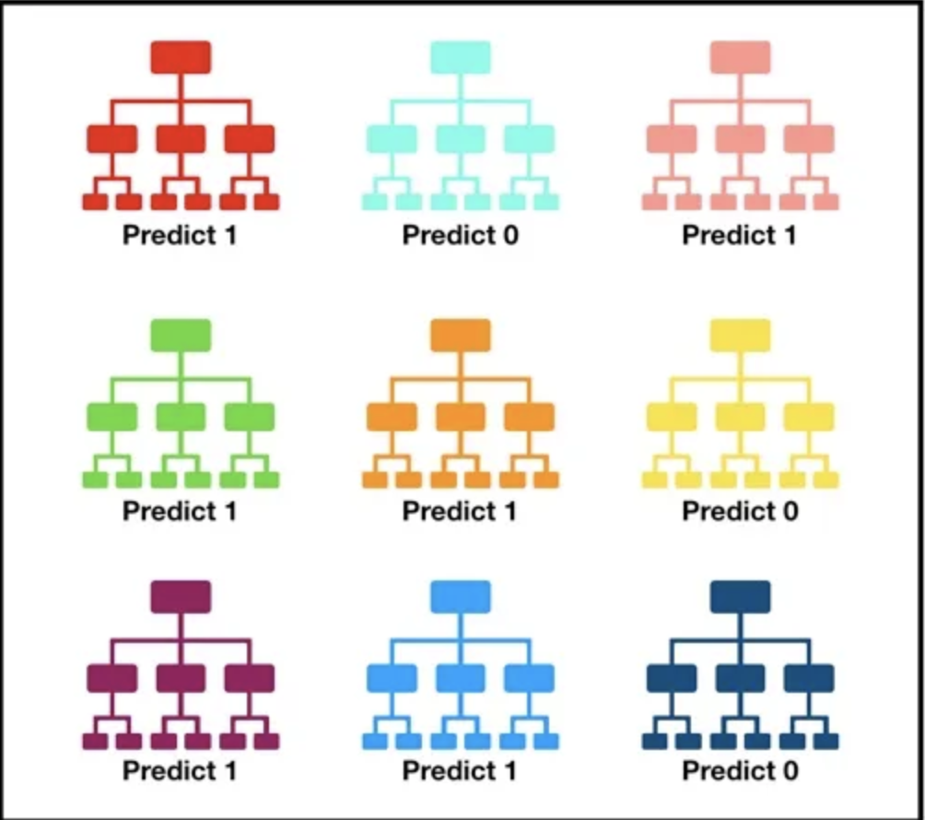
Рисунок 2.4 - Візуалізація моделі випадкового лісу [25]

2.1.4 Одношаровий та Багатошаровий персептрони

Одношаровий персептрон - найпростіша однонаправлена нейронна мережа, запропонована вченим Франком Розенблаттом. Персептрон являє собою лінійний класифікатор, що на виході дає результат, заснований на вхідних даних шляхом формування лінійної комбінації з використанням вагових коефіцієнтів.

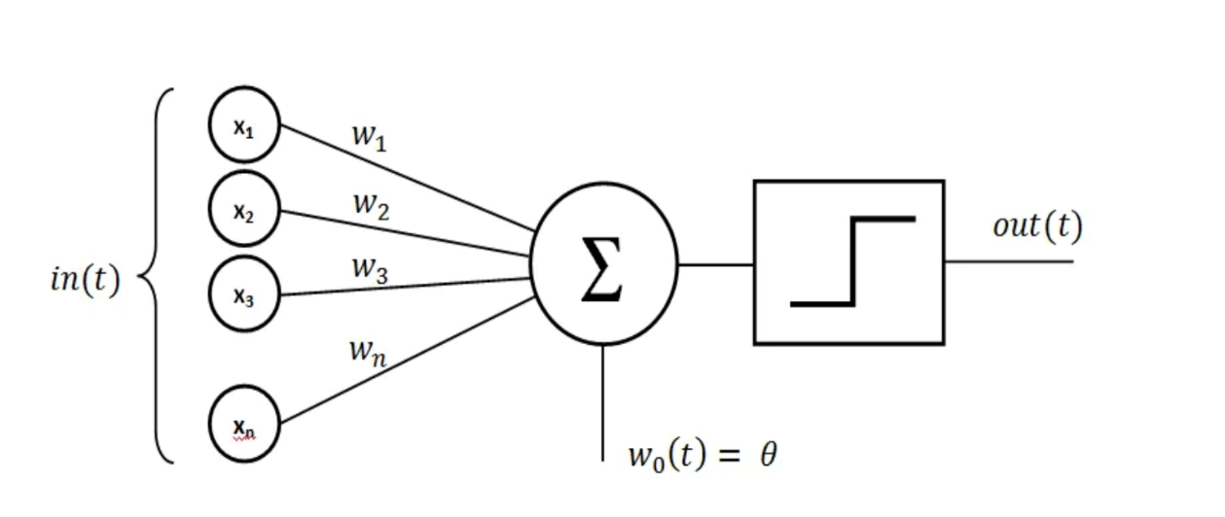

Рисунок 2.5 Штучний нейрон, що використовується персептроном [26]

Сигнал $x$ на виході лінійної частини персептрона задається наступним виразом:
$x=\sum_{i=1}^{n}{w_{i}}u_{i}-v= \sum_{i=0}^{n}{w_{i}u_{i}},$ (2.8)
де $w_{0}=v, u_{0}=-1$
Функція активації:
$f\left(x\right)= \left\{\begin{aligned}1, при x≥0 \\ -1, при x<0.\end{aligned}\right.$ (2.9)
Персептрон розділяє n-вимірний простір вхідних векторів на дві підпростори за допомогою розділяючої гіперплощини:

$\sum_{i=1}^{n}{w_{i}}u_{i}-v= \sum_{i=0}^{n}{w_{i}u_{i}}=0$ (2.10)

Допустимо, що ваги $w_{0},w_{1},…, w_{n }$у рівнянні розділяючої гіперплощини невідомі. Навчальна вибірка $u\left(t\right), t=1, 2, …$лінійно роздільна за допомогою гіперплощини на два класи {u1(t)} ∈ C1 i {u2(t)} ∈ C2. В t-й момент часу сигнал на виходi лiнiйної частини персептрона задається виразом:
$x\left(t\right)= \sum_{i=0}^{n}{w_{i}\left(t\right)u_{i}\left(t\right)= w^{T}}\left(t\right)u\left(t\right),$ (2.11)
$u\left(t\right)={\left(-1, u_{1}\left(t\right),u_{2}\left(t\right){,…,u}_{n}\left(t\right)\right)}^{T}$ (2.12)
$w\left(t\right)={\left(v\left(t\right),w_{1}\left(t\right){,…,w}_{n}\left(t\right)\right)}^{T}$ (2.13)

Навчання персептрона відбувається за наступним алгоритмом:

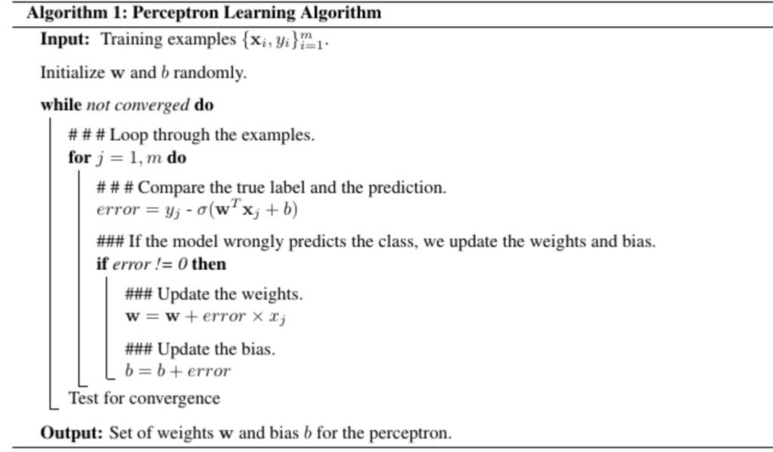
Рисунок 2.6 Алгоритм навчання персептрона [26]
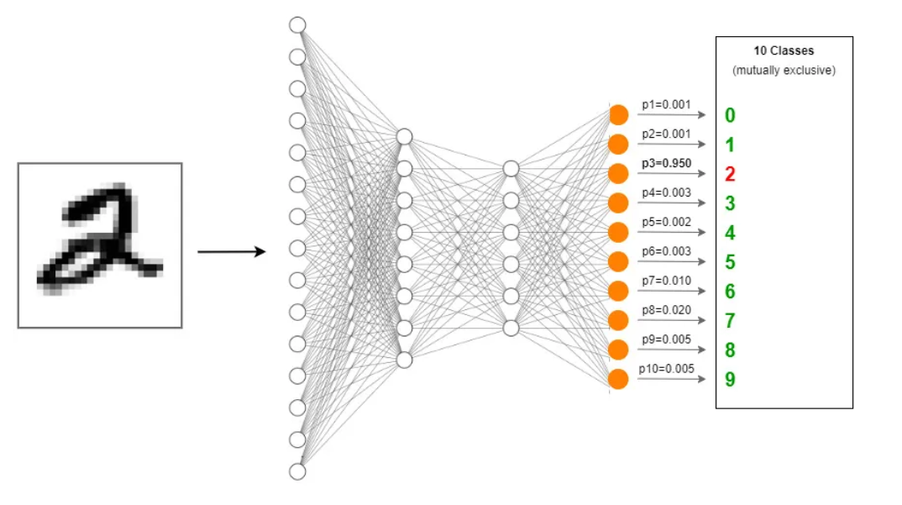
Багатошаровий персептрон (MLP) є доповненням до нейронної мережі прямого зв’язку. Він складається з трьох типів шарів — вхідного шару, вихідного шару та прихованого шару, як показано на Рисунку 2.7 Вхідний шар отримує вхідний сигнал для обробки. Потрібне завдання, таке як передбачення та класифікація, виконується вихідним шаром. Довільна кількість прихованих шарів, які розміщуються між вхідним і вихідним шарами, є справжньою обчислювальною машиною MLP. Подібно до мережі прямого зв'язку в MLP, дані переходять у прямому напрямку від рівня входу до рівня виведення. Нейрони в MLP тренуються за допомогою алгоритму навчання back propagation. MLP розроблені для апроксимації будь-якої безперервної функції і можуть вирішувати задачі, які не є лінійно роздільними. Основними випадками використання MLP є класифікація шаблонів, розпізнавання, передбачення та апроксимація.

Рисунок 2.7. Візуалізація роботи алгоритму багатошарового персептрона [27]

У перших моделях багатошарових персептронів використовувалась сигмоїдальна функція:
$s\left(x\right)= \frac{1}{1+e^{-βx}}>0,$ де $β$ – параметр нахилу.
В граничному випадку s(x) вироджується у порогову. Функцiя s(x) диференцiйовна, на вiдмiну вiд порогової. Багатошаровi персептрони з функцiєю активацiї s(x) навчаються методом зворотного розповсюдження
похибки (error back-propagation).
Однією з функцій активації сучасних персептронів є функція ReLu, розробленою К.Фукусiмою в 1980-х. Функція має наступний вигляд:
$ReLU\left(x\right)$ = $\left\{\begin{aligned}0, при x<0 \\ x, при x≥0.\end{aligned}\right.$

2.1.5 Алгоритми для роботи з категоріальними змінними

При роботі з наборами даних окрім чисельних змінних, існують категоріальні.
Такий тип змінних приймає обмежений набір значень з визначеної категорії. У сфері онлайн платежів це може бути тип платежу або ж стан рахунку. Більшість алгоритмів машинного навчання працюють з числовими змінними. Тому, при наявності категоріальних змінних в датасеті, їх потрібно кодувати. Існує декілька методів кодування категоріальних змінних:
- One Hot Encoding - це представлення категоріальних змінних у вигляді бінарних векторів. Кодування міток - використовується для представлення категоріальних змінних у вигляді бінарних векторів. При цьому для кожного унікального значення категорії створюється нова змінна, яка приймає значення 1, якщо спостереження належить до цієї категорії, і 0 - в іншому випадку. Таке кодування збільшує розмірність набору даних, оскільки створюється нова змінна для кожної категорії.
- Кодування міток (Label Encoding) використовується для перетворення категорійних міток або слів на числові значення. Кожній категорії присвоюється унікальне цілочисельне значення. Відмінність від One Hot Encoding полягає в тому, що кодування міток не створює нових змінних і не змінює розмірність набору даних.
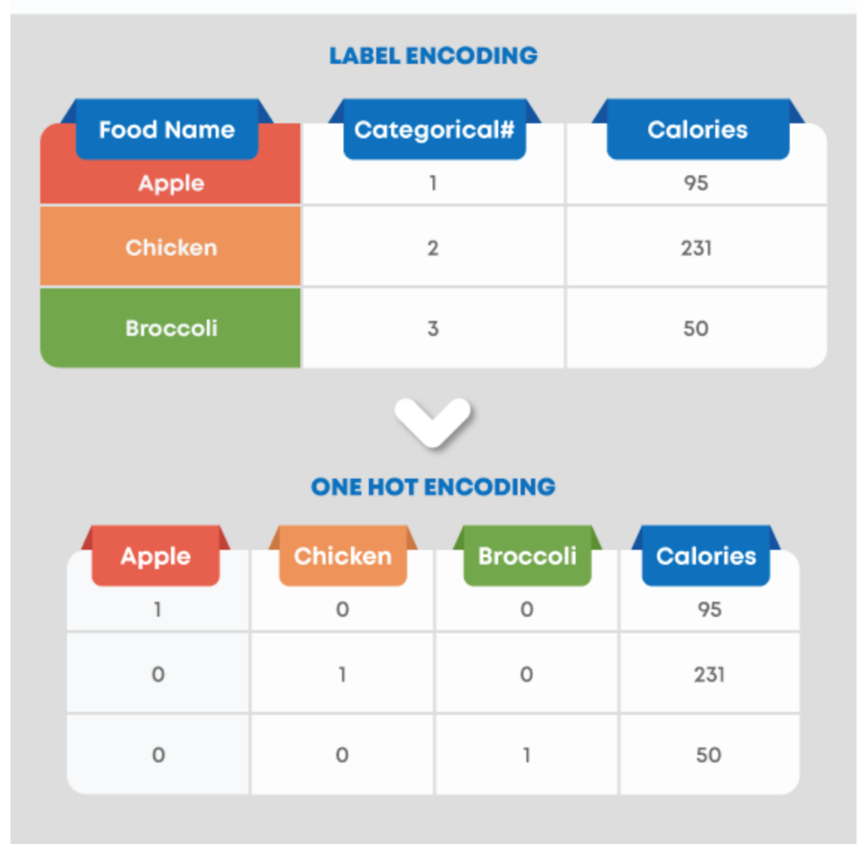
Рисунок 2.8 Приклади роботи Label Encoding та One Hot Encoding

Таким чином, при використанні One Hot Encoding кожна категорія змінної має свою власну змінну, що призводить до збільшення розмірності даних. З іншого боку, кодування міток просто замінює категорії числовими значеннями, не збільшуючи розмірності набору даних.

2.2 Висновки до розділу 2

У другому розділі було проведено аналіз математичних основ для розв’ язання задачі класифікації шахрайських онлайн транзакцій. Було детально розглянуто алгоритми, які будуть використовуватися для побудови моделей машинного навчання, а саме: Логістична регресія, Ансамблі моделей, Випадковий ліс та Багатошаровий персептрон.
Для аналізу результатів будуть використовуватися такі метрики як Precision (Точність), Recall (Повнота), F1-score, показник AUC.
Метод кодування міток та One Hot Encoding буде застосований для опрацювання категоріальних змінних.

РОЗДІЛ 3 ПРОГРАМНА РЕАЛІЗАЦІЯ ТА ЕКСПЕРИМЕНТАЛЬНІ РЕЗУЛЬТАТИ

3.1 Навчальна вибірка

Фінансові транзакцї за своєю природою є приватними, особливо для галузі онлайн платежів, що призводить до відсутності загальнодоступних наборів даних. Для створення продукту було обрано набір даних “Synthetic Financial Datasets For Fraud Detection” що є синтетичним набором даних , згенерованим за допомогою симулятора PaySim. PaySim моделює операції з фінансами на основі реальних транзакцій, вилучених з фінансових журналів. Набір містить 6362620 транзакцій, 8213 з яких шахрайські. Співвідношення зловмисницьких транзакцій до звичайних складає 0.00129, що каже про незбалансованість даних.
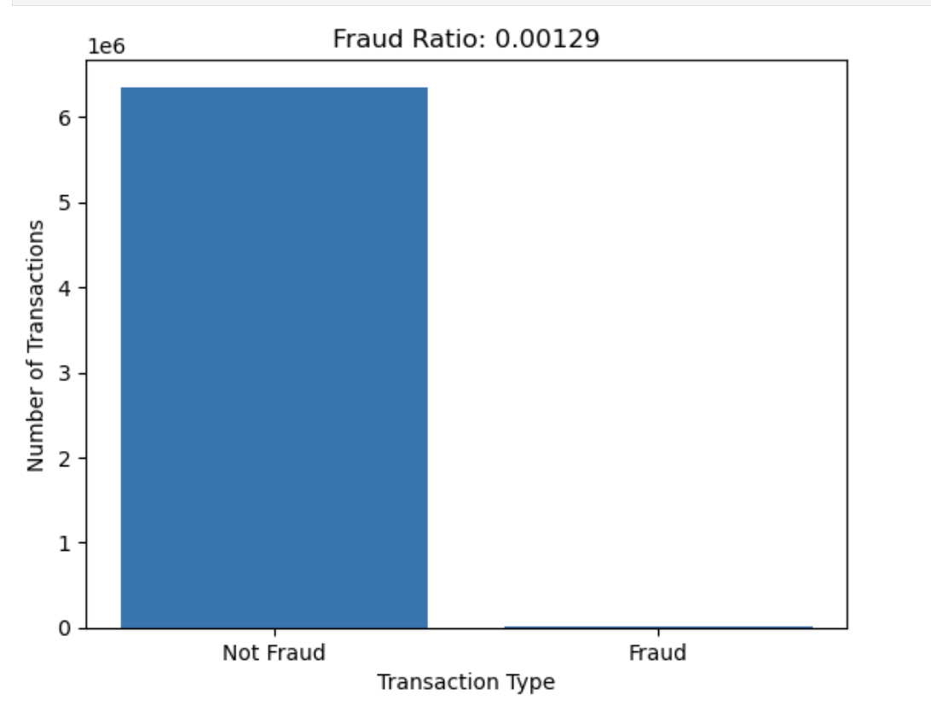
Рисунок 3.1 Порівнняння класів шахрайських та звичайних транзакцій у вибраному наборі даних

Кожна транзакція в датасеті має десять ознак та одну цільову змінну. Розглянемо детальніше ці ознаки:
- Step – параметр, що вказує на час, що пройшов між стартом запису транзакції та стартом попередньої транзакції. Значення цього параметра є цілим числом від 1 до 743.
- Type – параметр, що вказує тип здійсненої транзакції. У наборі даних використовується 4 типи: CASH-IN, CASH-OUT, DEBIT, PAYMENT та TRANSFER
- Amount – параметр, що вказує суму транзакції
- nameOrig: це параметр, який містить ідентифікатор, що вказує на рахунок відправника транзакції.
- oldbalanceOrg: це параметр, який вказує стан рахунку відправника перед здійсненням транзакції.
- newbalanceOrig: це параметр, який вказує стан рахунку відправника після здійснення транзакції.
- nameDest: це параметр, який містить ідентифікатор, що вказує на рахунок одержувача транзакції.
- oldbalanceDest: це параметр, який вказує стан рахунку одержувача перед здійсненням транзакції.
- newbalanceDest: це параметр, який вказує стан рахунку одержувача після здійснення транзакції.
- isFraud: це параметр, який вказує, чи була транзакція визнана як шахрайська (1 - так, 0 - ні).
- isFlaggedFraud: це параметр, який вказує, чи була транзакція помічена як підозріла (1 - так, 0 - ні).
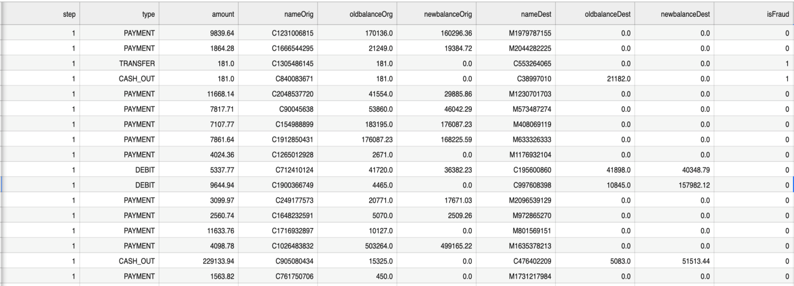
Рисунок 3.2 Зовнішній вигляд набору даних
Для змінної Type на Рисунку() можемо побачити наступне розділення ознак:
- CASH-IN ( 22% усіх транзакцій): Цей тип транзакції відображає внесення грошей на рахунок. Наприклад, коли клієнт переводить готівку на свій банківський рахунок.
- CASH-OUT (35.2% усіх транзакцій): Цей тип транзакції відображає зняття грошей з рахунку. Наприклад, коли клієнт знімає готівку з банкомату або виконує переказ коштів на зовнішній рахунок.
- DEBIT (0.7 % усіх транзакцій ) : Цей тип транзакції відображає дебетові операції, пов'язані зі зняттям коштів з банківського рахунку або покупками, здійсненими за допомогою дебетової картки.
- PAYMENT ( 33.8 % усіх транзакцій ): Цей тип транзакції відображає платежі або переказ коштів між рахунками. Наприклад, коли клієнт оплачує рахунок за товари або послуги або здійснює переказ коштів іншій особі.
- TRANSFER (8.4% усіх транзакцій) : Цей тип транзакції відображає переказ коштів між різними рахунками, які належать одній і тій же особі або організації. Наприклад, коли клієнт переміщує кошти зі свого поточного рахунку на депозитний рахунок.
Найбільше транзакцій було здійснено з типом CASH_OUT, CASH_IN і PAYMENT. Для CASH_OUT це пояснюється тим, що операції знімання грошей з банківського рахунку є популярною дією, оскільки користувачі регулярно потребують мати в наявності готівку для фінансових операцій. CASH_IN відображає внесення готівки на банківські рахунки. Значна кількість внесень може бути пов'язана з депозитами, заробітною платою, отриманням грошей від інших джерел або переказом коштів з інших рахунків. Тип транзакцій PAYMENT охоплює оплату за товари та послуги, що здійснюється користувачами.
Найменше платежів в наборі даних з типом TRANSFER та DEBIT. TRANSFER відображає переказ коштів між рахунками, що є не таким популярним типом транзакцій серед користувачів. Найменше в датасеті фінансових операцій з типом DEBIT. Загалом, цей тип платежу є досить популярним, проте є ймовірність, що в наборі даних більше уваги приділялося іншим типам транзакцій.

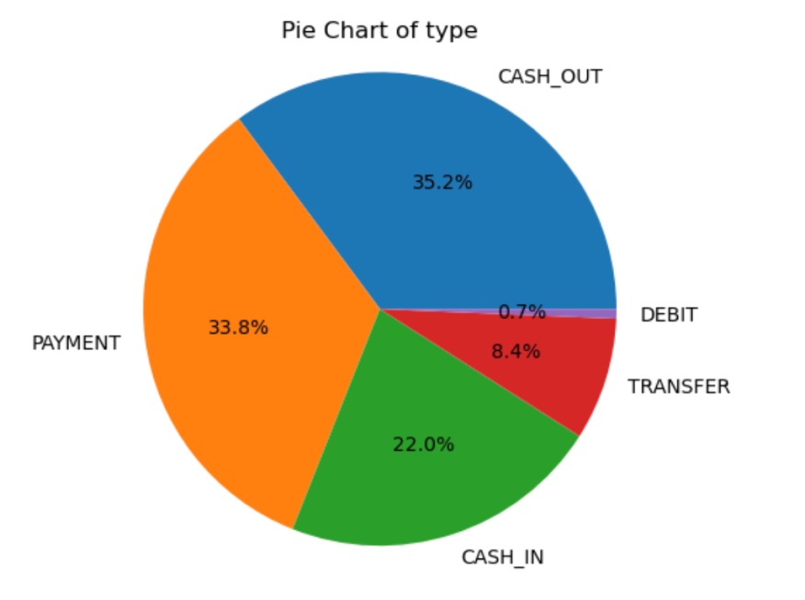
Рисунок 3.3 Діаграма типів транзакцій у вибраному наборі даних
Розглянемо характеристику "isFlaggedFraud". Ця ознака надається транзакціям, що були визначені алгоритмами системи як шахрайська. Процес визначення зловмисницької ознаки може залежати від багатьох факторів, наприклад порушенням правил, що вказують на можливість роботи шахраїв. В початковому наборі даних відсоток транзакцій, попередньо визначених як шахрайські дорівнює 0.00025. Така різниця у класах свідчить про незбалансованість датасету.
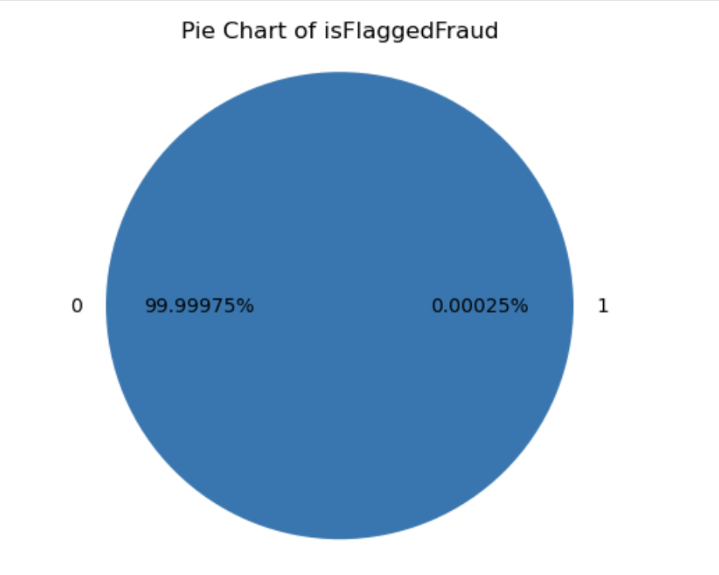
Рисунок 3.4 Діаграма за ознакою транзакцій, що попередньо були визначені як шахрайські
Наступною для аналізу розглянуто характеристику "Amount". Вона вказує на суму транзакції. Ця ознака може варіюватися від дрібної суми платежу до значних сум, що представляють фінансові операції. Аналіз цієї ознаки може допомогти у виявленні специфічних залежностей та шаблонів в даних про транзакції. Великі суми є вразливими і можуть вказувати на особливі види операцій, які потребують додаткового розгляду.
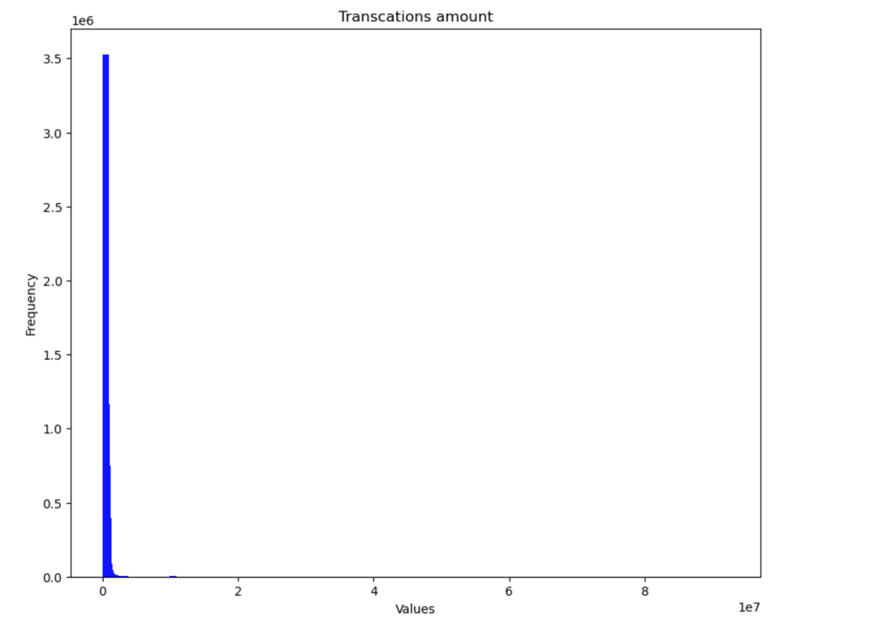
Рисунок 3.5 Гістограма для ознаки "Amount"
Параметри "oldbalanceDest" вказує на початковий баланс рахунку отримувача до виконання транзакції. Це значення відображає суму грошей на рахунку отримувача до отримання коштів з поточної транзакції. "newbalanceDest" вказує на кінцевий баланс рахунку отримувача після виконання транзакції. Це значення представляє суму грошей на рахунку отримувача після отримання коштів з поточної транзакції. Ці параметри стосуються лише рахунку отримувача і не враховують баланси рахунків відправників. Вони можуть використовуватись для аналізу зміни балансу рахунку отримувача після транзакції та виявлення відхилень або аномалій. 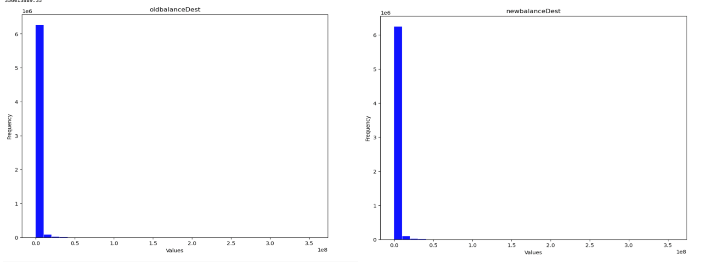
Рисунок 3.6 Гістограми для параметрів "oldbalanceDest" та "newbalanceDest"
Змінні "nameOrig" та "nameDest" вказують на імена або ідентифікатори відправників та отримувачів коштів у кожній транзакції. Ці змінні є категоріальними та мають велику вибірку значень, що ускладнює їх перетворення в числові характеристики. Тому було прийнято рішення не використовувати їх для побудови моделей.
Для розуміння залежності між параметрами побудовано Кореляційну матрицю. З Рисунку 3.6 Найбільше корелюють такі величини як "oldbalanceOrig" та "newbalanceOrig". Це відбувається із – за того, що ці ознаки вказують на одну величину – рахунок отримувача. Крім того, ці два параметри корелюють зі змінною amount, що випливає з того, що сума транзакцій потрапляє на баланс. Крім того, прослідковується залежність між такими величинами як "isFlaggedFraud" і "isFraud". Тобто, можемо припустити, що алгоритми, що визначають шахрайську транзакцію, є дієвими.
Цільова змінна "isFraud" також корелює з ознакою "amount". Це говорить про те, що при пошуку зловмисницьких платежів, слід звертати увагу на суму операції. Змінна "step", що відображає часовий інтервал між транзакціями впливає на цільову змінну. Це можна обґрунтувати тим, що шахраї проводять одразу декілька транзакцій.
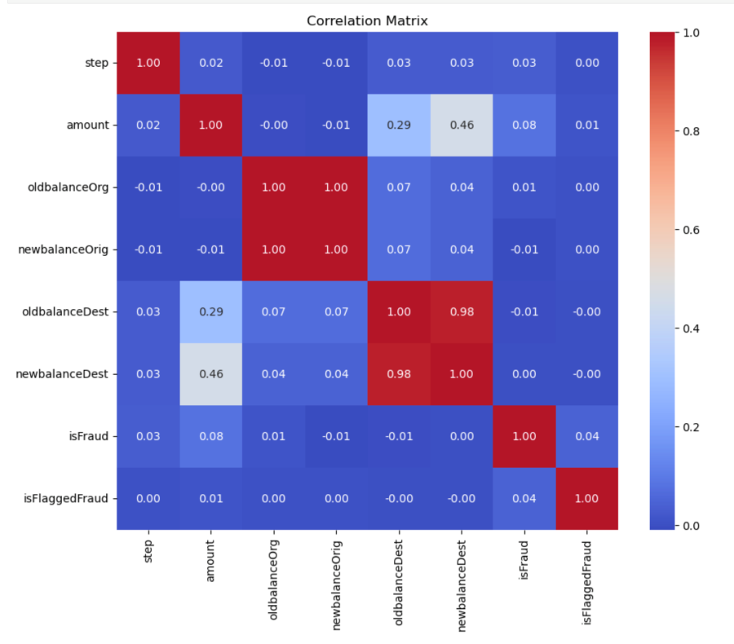
Рисунок 3.7 Кореляційна матриця для вибраного набору даних

3.2 Обґрунтування вибору мови та платформи програмування

Python - це мова комп'ютерного програмування, що використовується для створення веб-сайтів і програмного забезпечення, автоматизації завдань та аналізу даних. Python є мовою загального призначення, тобто її можна використовувати для створення різноманітних програм і вона не спеціалізована для вирішення якихось конкретних завдань [28].
За даними опитування Stack Overflow за 2022 рік, Python займає четверте місце серед найпопулярніших мов програмування. Розробники заявили, що вони витрачають майже половину свого робочого часу на використання Python. Результати опитування також показали, що Python набирає популярність на рівні Rust: 18% розробників, які ще не використовують Python, висловили зацікавленість у вивченні цієї мови програмування [29].
Мова Python стала основним інструментом для роботи з наукою про дані, оскільки має можливість проводити статистичні розрахунки, робити маніпуляції та аналіз даних, а також будувати моделі машинного навчання.
За допомогою неї можна створювати різноманітні візуалізації даних, такі як гістограми, лінійні та кругові діаграми.
JupyterLab - це інноваційне інтерактивне веб-середовище, призначене для розробки блокнотів, написання коду та обробки даних. Це потужний інструмент, який надає користувачам гнучкий інтерфейс для налаштування та організації робочих процесів в галузі науки про дані, наукових обчисленнях, комп'ютерної журналістики та машинного навчання [30].
Однією з переваг JupyterLab є його модульна структура, що дозволяє легко додавати нові компоненти та плагіни, що збільшують можливості робочого середовища. JupyterLab здобув велику популярність серед наукових дослідників та фахівців з обробки даних, завдяки його зручному інтерфейсу та багатому набору функціональних можливостей. Це рішення надає потужні інструменти для взаємодії з кодом, візуалізації даних та створення звітів, що робить його незамінним для багатьох сфер наукових досліджень і розробки.
Для розробки програмного продукту було використано ряд бібліотек.
Numpy ( Numerical Python ) – бібліотека Python з відкритим вихідним кодом, яка використовується у багатьох галузях науки та інженерії. Вона є універсальним інструментом для роботи з числовими даними. Інтерфейс прикладного програмування Numpy викорисовується для інших бібліотек, таких як: Pandas, Matplotlib, SciPy, Scikit-learn тощо [31].
Бібліотека Numpy містить багатовимірні структури даних у вигляді масивів та матриць. Це дає можливість ефективно використовувати цей інструмент для математичних операцій над масивами.
Pandas – пакет Python з відкритим кодом, що надає гнучкі структури даних для роботи з «реляційними» та «розміченими» даними.
Pandas дає можливість робити наступні маніпуляції:
- легко обробляти відстутні дані ( NAN, NA або NAT )
- гнучкість розмірів: стовпці з DataFrame можна видаляти та вставляти нові
- автоматичне та явне вирівнювання даних: об`єкти можна вирівнювати за набором міток
- виконання операцій агрегування таблиць, їх розділення
- можливість робити зрізи даних, індексувати підмножини
- інструменти вводу та виводу для завантаження об`єктів у вигляді CSV або Excel файлів
- функціональність для роботи з часовими рядами: генерація діапазону дат і перетворення частоти, статистика з рухомим вікном, зсув та відставання в датах [32]
Scikit-learn (Sklearn) - бібліотека є потужним інструментарієм для машинного навчання та статистичного моделювання на мові програмування Python. Вона надає широкий набір ефективних інструментів для виконання завдань, таких як класифікація, регресія, кластеризація та зменшення розмірності даних. Ця бібліотека має послідовний інтерфейс Python, що дозволяє легко використовувати її функціонал та методи. Вона побудована на основі популярних бібліотек NumPy, SciPy та Matplotlib, що забезпечує високу швидкодію та гнучкість в роботі з даними [33].
Sklearn стала популярною серед спеціалістів з машинного навчання та дослідників, завдяки своїм потужним можливостям та документації. Вона надає зручні інструменти для побудови, навчання та оцінки моделей машинного навчання, допомагаючи зробити процес розробки та експериментів більш ефективним та продуктивним.
Imblearn - пакет, що дає можливість генерації набору даних для врівноваження класів. Модель, що була навчена на такому наборі класів, здатна добре узагальнювати. Для обробки незбалансованих даних маємо такі варіанти обробки: Upsampling та Downsampling [34].
Matplotlib є однією з найпопулярніших бібліотек для візуалізації в Python. Вона забезпечує швидку та ефективну реалізацію різних операцій візуалізації. Однією з переваг цієї бібліотеки є її можливість експортувати графіки в різноманітні формати зображень, такі як PDF, SVG, JPG, PNG, BMP і GIF. Matplotlib має багатофункціональний набір можливостей для створення різних типів візуалізацій, включаючи лінійні графіки, діаграми розсіювання, гістограми, стовпчикові діаграми, діаграми помилок, кругові діаграми, секторні діаграми та багато інших стилів. Крім того, Matplotlib підтримує створення 3D-графіків. Ця бібліотека є основою для декількох інших популярних бібліотек Python, таких як Pandas і Seaborn. В цілому, Matplotlib є потужним інструментом для створення різноманітних візуалізацій у Python, і вона широко використовується у спільноті дослідників та аналітиків даних [35].

3.3 Результати роботи програми

Для розробки програмного продукту було використано низку методів машинного навчання, таких як Логістична регресія, Випадковий ліс, Ансамблі моделей ( AdaBoost ), Багатошаровий персептрон. Також, для обробки даних було застосовано методи перетворення категоріальних змінних, оскільки більшість методів штучного інтелекту працюють з числовими характеристиками.
Метод One Hot Encoding був обраний для роботи з категорійними ознаками, оскільки цей метод забезпечує кращу роздільну здатність моделі і в результаті більше моделей працюють якісніше.
Оскільки набір даних є незбалансованим, було прийняте рішення використовувати методи ресемплінгу. Існує декілька відомих методів ресемплінгу: Random Oversampling, Random UnderSampling, SMOTE.
Random OverSampling збільшує кількість зразків в наборі даних, тож для датасету “Synthetic Financial Datasets For Fraud Detection” він не підходить, оскільки в ньому міститься 6362620 транзакцій і при збільшенні меншого класу, загальний обсяг даних збільшиться вдвічі, що призведе до довшого часу навчання моделі.
Алгоритм SMOTE широко використовується для балансування даних, проте синтезування нових прикладів може зробити результати роботи алгоритмів не релевантними, оскільки шахрайські транзакції чутливі до змін.
Отже, для роботи було обрано метод Random UnderSampling. Це базовий метод для балансування даних, що зменшить розмірність вибірки, проте урівноважить класи.
Початковий набір даних має співвідношення класів 0.00129, що впливатиме на результати роботи моделей, оскільки екземплярів класу транзакцій, що були відмічені як шахрайські дуже мало. Після використання методу Random UnderSampling отримуємо співвідношення 0.5, що є значно кращим результатом для подальшої роботи.
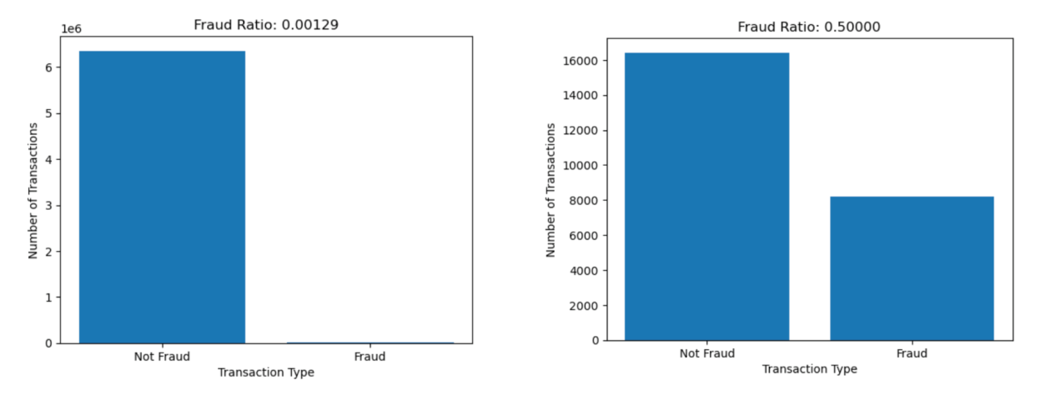
Рисунок 3.8 Порівняння початкового відношення класів до опрацьованого алгоритмом Random UnderSampling та після його роботи
Є два основні методи для роботи з категоріальними змінними: Label Encoding та One Hot Encoding. Для роботи було обрано другий алгоритм, оскільки він забезпечує кращу роздільну здатність моделі, хоч і збільшує кількість змінних в наборі даних. Для нашого набору даних необхідно було закодувати 5 типів транзакцій, тож розмір датасету не був масштабно збільшений.
Для побудови моделі використовувались наступні алгоритми машинного навчання: Логістична регресія, Випадковий ліс, Ансамблі моделей ( AdaBoost ), Багатошаровий персептрон.
Логістична регресія є найпростішим алгоритмів, застосованим в роботі. Вона використовується для класифікації й може давати непогані результати.
З результатів роботи можемо зробити висновок, що із-за незбалансованості даних менший клас пронозується гірше, тож Логістична регресія не є найкращим варіантом для роботи з датасетом. Проте після використання алгоритму ресемплінгу модель працює значно краще.
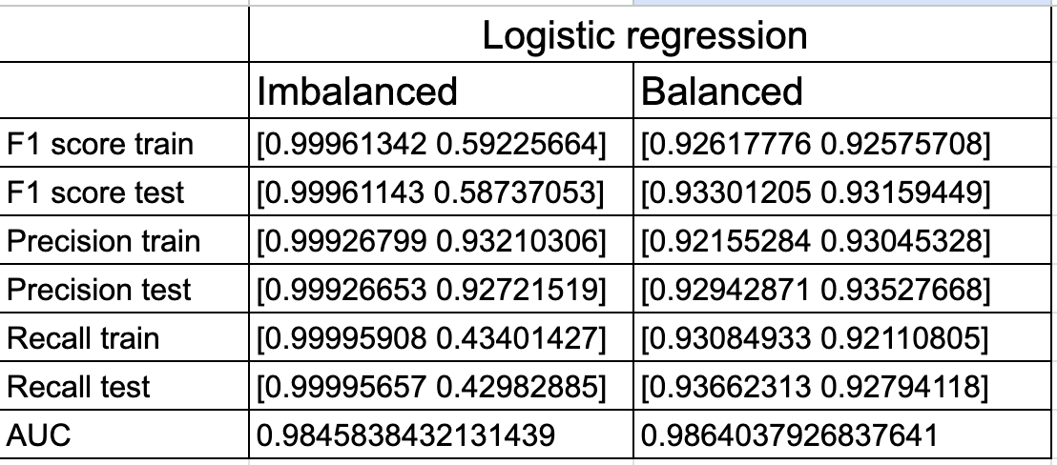
Рисунок 3.9 Результат роботи Логістичної регресії для збалансованого та незбалансованого наборів даних
Випадковий ліс – ансамбль дерев рішень, що навчається методом беггінга. В бібліотеці Sckit – Learn для оцінюювача RandomForestClassifier передбачені гіперпараметри, які можна змінювати для налаштування якісної роботи моделі. Гіперпараметри "max_depth" - максимальна глибина дерева, "max_features" - кількість ознак, що враховуються для вибору найкращого спліта , "min_samples_split" - мінімальна кількість об'єктів, необхідна для поділу внутрішнього вузла..
Для фіксованого параметру "max_depth" = 3, та перебору параметрів "max_features" та "min_samples_split" отримали результати роботи моделей, представлені у таблиці: 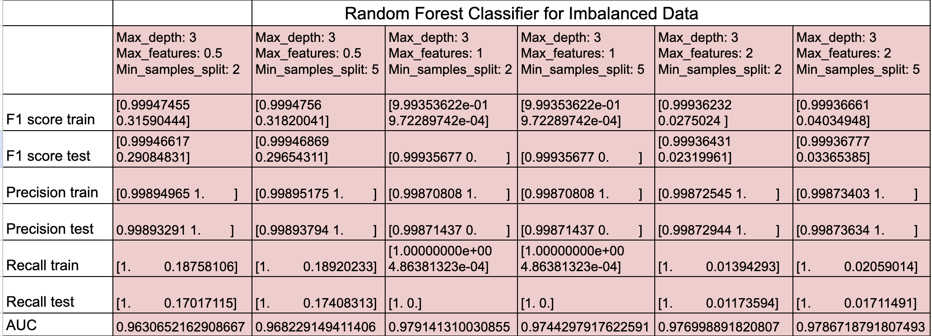
Рисунок 3.10 Порівняльна таблиця результатів роботи алгоритму Випадковий ліс з різними гіперпараметрами для незбалансованих даних
Метрика Precision, що відповідає за відсоток шахрайських транзакцій, що дійсно виявилися шахрайськими. З заданим набором параметрів в більшості випадків маємо високі значення метрик для обох класів. Проте для метрики Recall, що відповідає за частину знайдених алгоритмом позитивних транзакцій з загальної кількості позитвних транзакцій результати набагато гірше. Це зумовлемно незбалансованістю даних, що призводить до присвоєння усім транзакціям значення більшого класу.
При збільшенні глибини дерева ( "max_depth" = 6 ) результати для другого класу починають зростати, проте оцінки все одно лишаються низькими в порівнянні з першим класом. 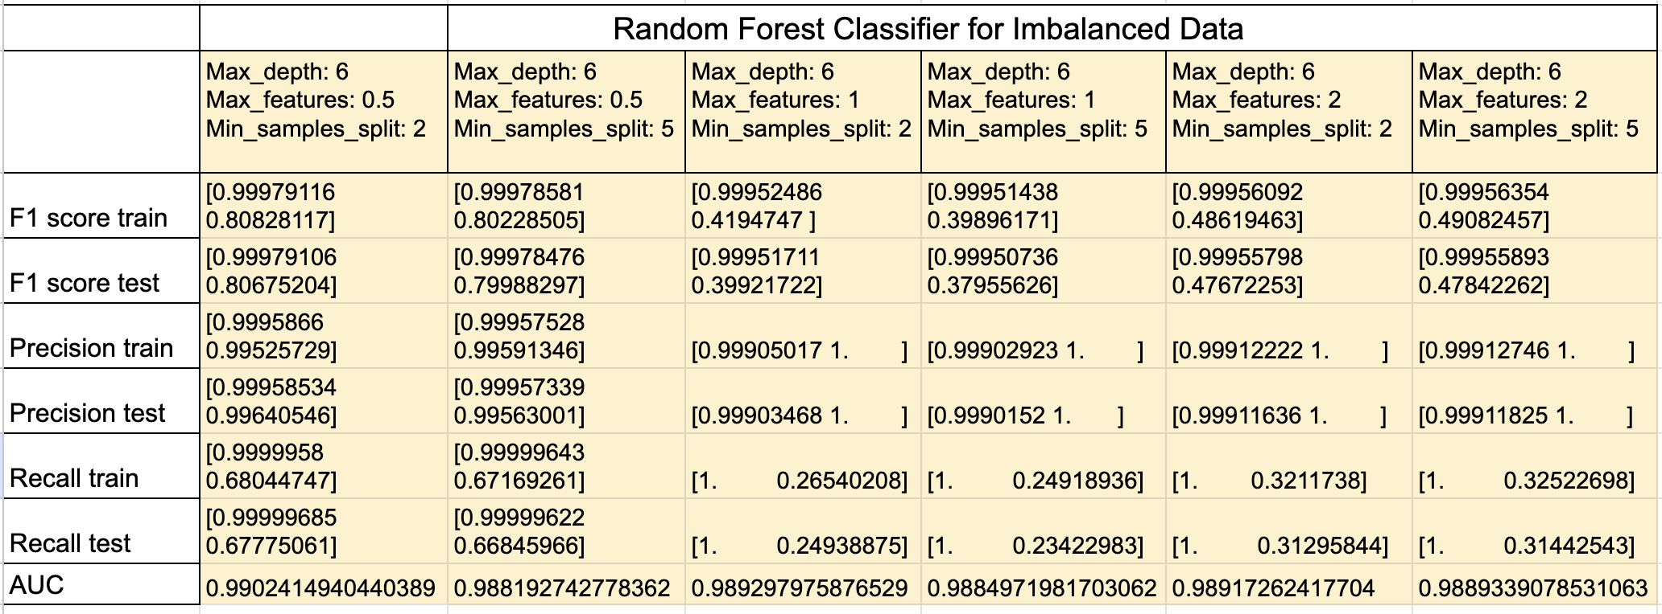
Рисунок 3.11 Порівняльна таблиця результатів роботи алгоритму Випадковий ліс з різними гіперпараметрами для незбалансованих даних
Прослідковується тенденція, що при збільшенні глибини дерева, результати стають кращими. Якщо встановити гіперпараметр
"max_depth " = 9, для метрики Recall отримаємо в середньому в 3 рази вищі значення для другого класу.
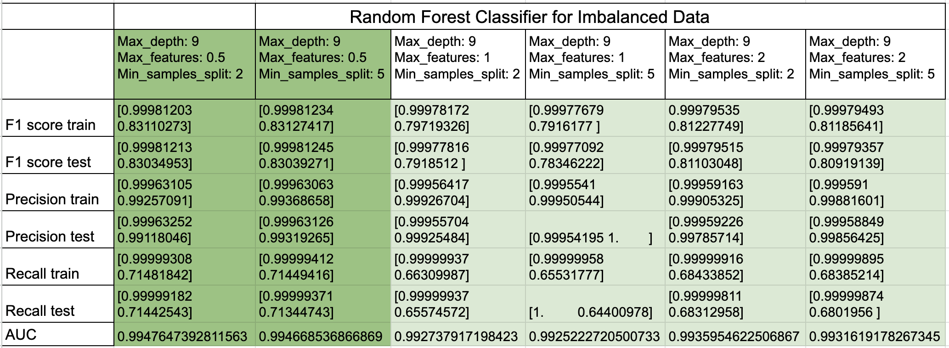
Рисунок 3.12 Порівняльна таблиця результатів роботи алгоритму Випадковий ліс з різними гіперпараметрами для незбалансованих даних

Гіперпараметри "max_features " та "min_samples_split " однозначно впливають на результати роботи програми, що можна побачити з Рисунків 3.9, 3.10, 3.11, проте найбільшу вагу має параметр "max_depth".
Для збалансованого набору даних метрики мають високі значення незалежно від перебору гіперпараметрів. Другий клас все ще має гірші результати за перший, проте різниця в оцінках мінімальна. Знову прослідковується тенденція покращення роботи моделі при збільшенні глибини дерева. 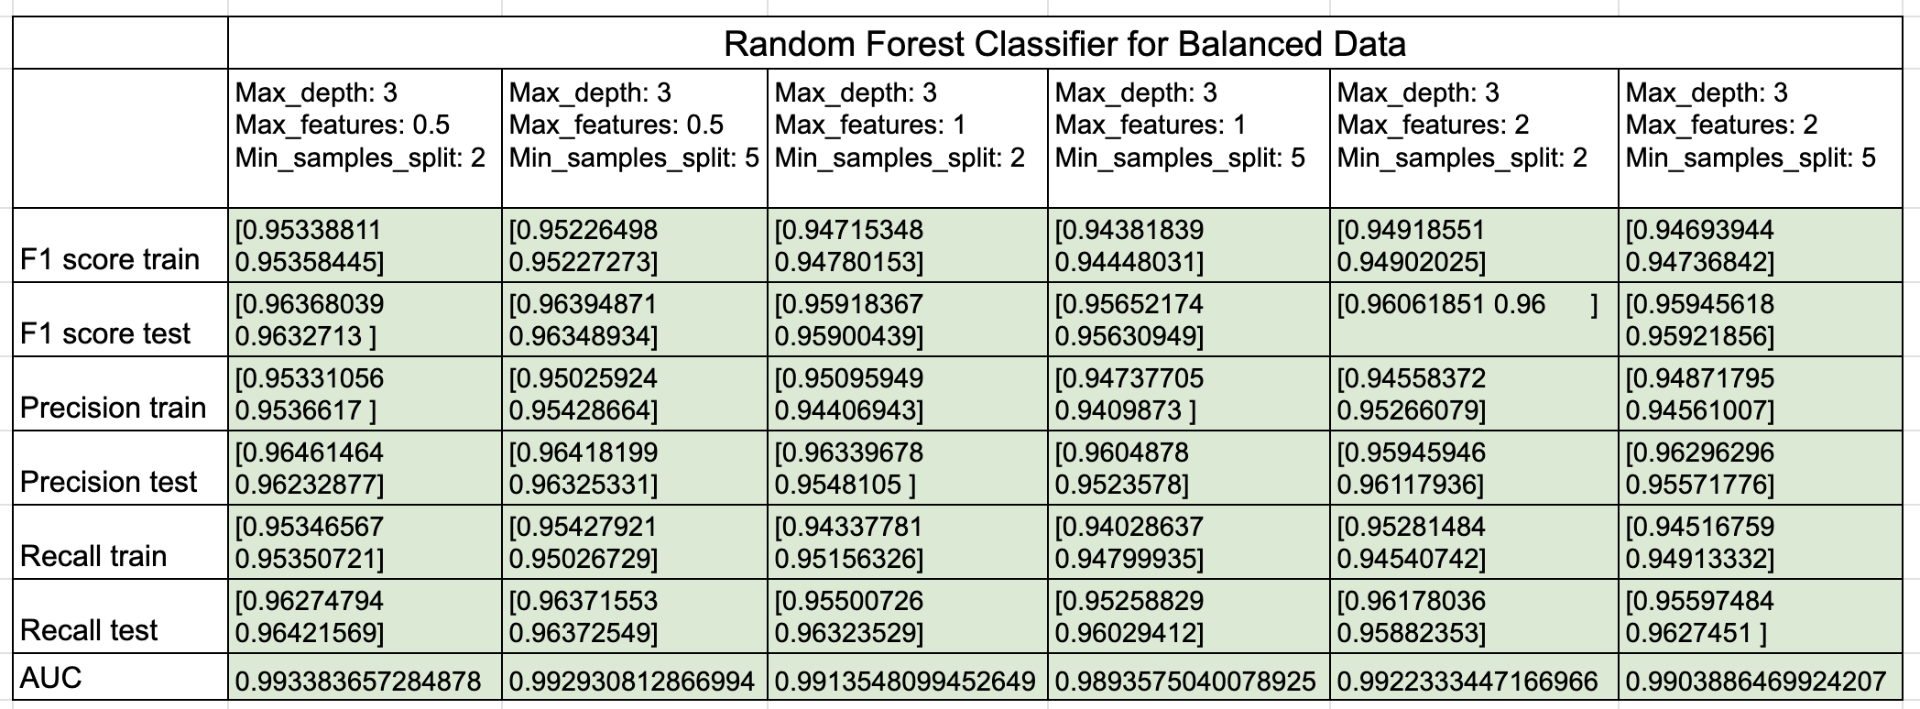
Рисунок 3.13 Порівняльна таблиця результатів роботи алгоритму Випадковий ліс з різними гіперпараметрами для збалансованих даних

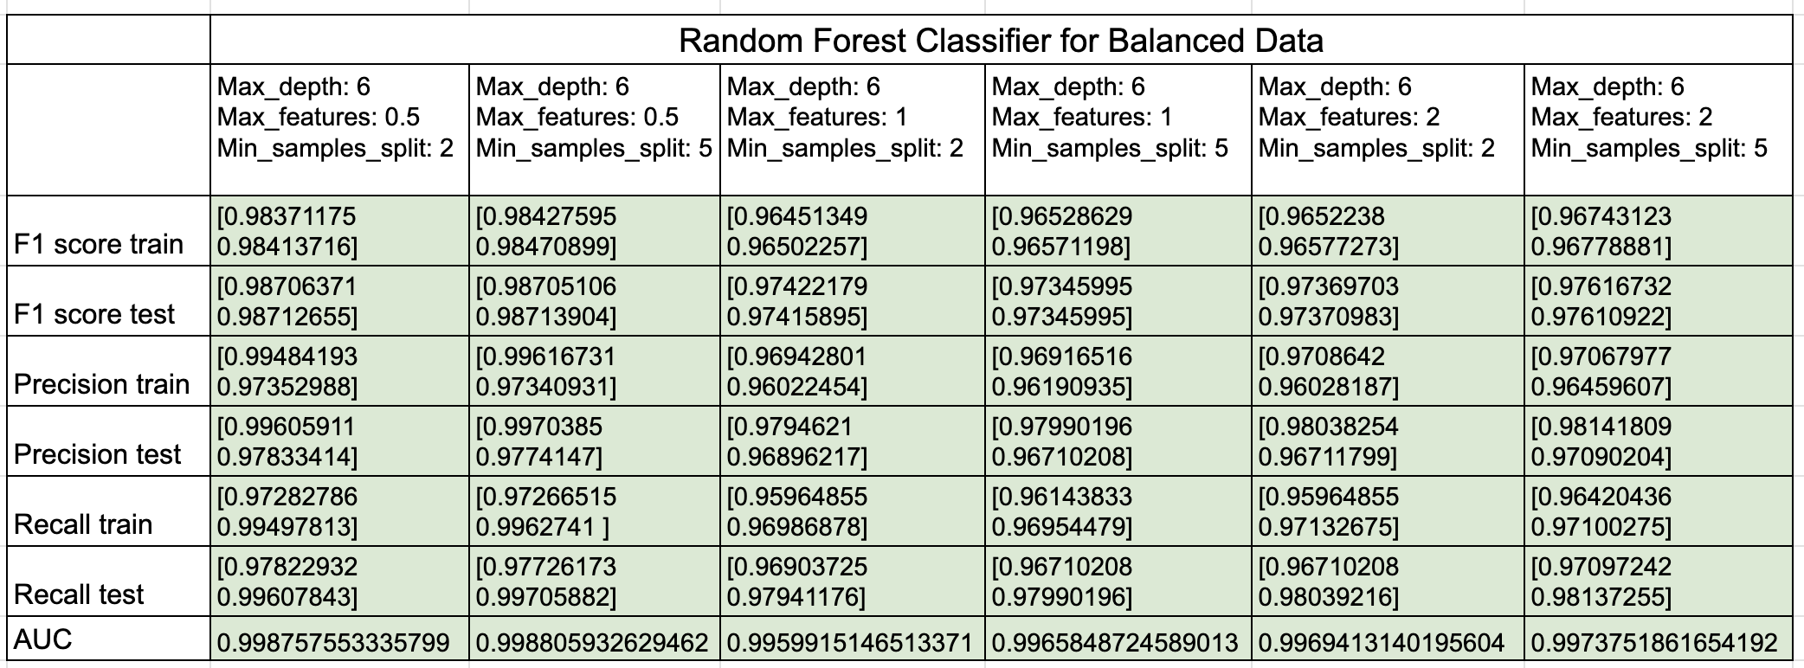
Рисунок 3.14 Порівняльна таблиця результатів роботи алгоритму Випадковий ліс з різними гіперпараметрами для збалансованих даних
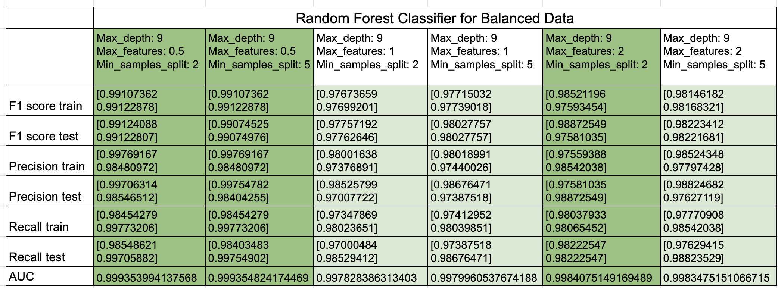
Рисунок 3.15 Порівняльна таблиця результатів роботи алгоритму Випадковий ліс з різними гіперпараметрами для збалансованих даних
Наступним алгоритмом, що розглядається в роботі є Багатошаровий персептрон. Його представлено в бібліотеці Scikit-Learn через оцінювач “MLPClassifier”. Розглянемо основні параметри моделі:
- hidden_layer_sizes - масив типу shape (n_layers - 2,), default=(100,), i-й елемент представляє кількість нейронів в і-му прихованому шарі.
- activation{'identity', 'logistic', 'tanh', 'relu'}, default='relu' - функція активації для прихованого шару. Маємо 4 види:
- 'identity', активація без операції, корисна для реалізації лінійного вузького місця, повертає f(x) = x
- 'logistic', логістична сигмоїдна функція, повертає f(x) = 1 / (1 + exp(-x)).
- 'tanh', гіперболічний тангенс, повертає f(x) = tanh(x).
- 'relu', випрямлена лінійна одинична функція, повертає f(x) = max(0, x)
- solver{'lbfgs', 'sgd', 'adam'}, default='adam' – використовується для вагової оптимізації. В оцінювачі використовуються наступні види оптимізаторів:
- 'lbfgs' - оптимізатор з сімейства квазіньютонівських методів.
- 'sgd' - стохастичний градієнтний спуск.
- 'adam' - стохастичний градієнтний оптимізатор, запропонований Кінгмою, Дідеріком та Джиммі Ба.
- alpha ( за замовчуванням=0.0001 ) - cила параметра регуляризації L2.
- learning_rate{'constant', 'invscaling', 'adaptive'}, default='constant' - графік швидкості навчання для оновлення ваг.
- 'constant' - це постійна швидкість навчання, задана параметром 'learning_rate_init'.
- 'invscaling' поступово зменшує швидкість навчання на кожному часовому кроці 't', використовуючи обернений показник масштабування 'power_t'. effective_learning_rate = learning_rate_init / pow(t, power_t)
- 'adaptive' утримує швидкість навчання на рівні 'learning_rate_init' до тих пір, поки втрати навчання зменшуються.
- max_iter ( за замовчуванням=200 ) - максимальна кількість ітерацій.
- warm_start ( default=False ) якщо встановлено значення True, зв`язок з попереднього викликаку використовується як ініціалізація
- early_stopping – булевий параметр, що вказує на дострокову зупинку завершення тренування моделі, якщо валідаційна оцінка не покращується [36]
Для роботи було використано різні значення для параметру alpha ( 0.1, 0.001, 1e-05, 1e-07 ), max_iter ( 50, 100, 200, 400 ), “warm_start” = True, early_stopping = “True”.
За результатами в таблиці для незбалансованого набору даних () можемо зробити висновок, що найкращі значення метрик отримуємо зі значенням параметра alpha = 1e-07 та найбільшої кількості ітерацій (400 ) , Таке значення параметру alpha найякісніше врівноважує вибірку, а велика кількість ітерацій робить результати точнішими. Найгірше спрацювала модель з параметром alpha = 0.1 та max_iter = 50. Це зумовлено тим, що значення параметру alpha завелике, а така кількість ітерацій є недостатньою для тренування моделі.
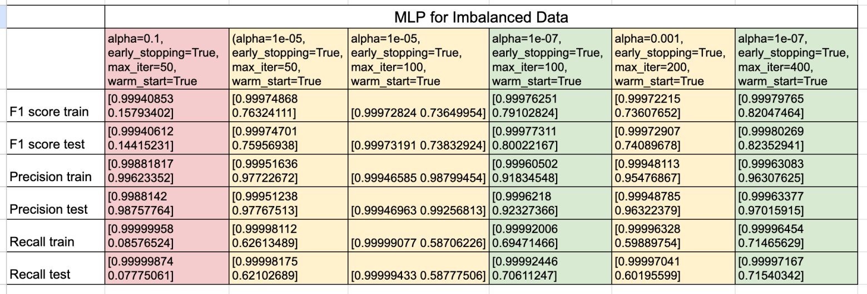
Рисунок 3.16 Порівняльна таблиця результатів роботи алгоритму Багатошарового персептрона з різними гіперпараметрами для збалансованих даних

Для збалансованих даних отримуємо оцінки, представлені в таблиці. Після ресемплінгу результати роботи Багатошарового персептрона стали набагато кращими. Найвищі результати має модель з параметром alpha = 0.01 та max_iter = 200, проте менші значення параметра alpha також дають хороші оцінки.
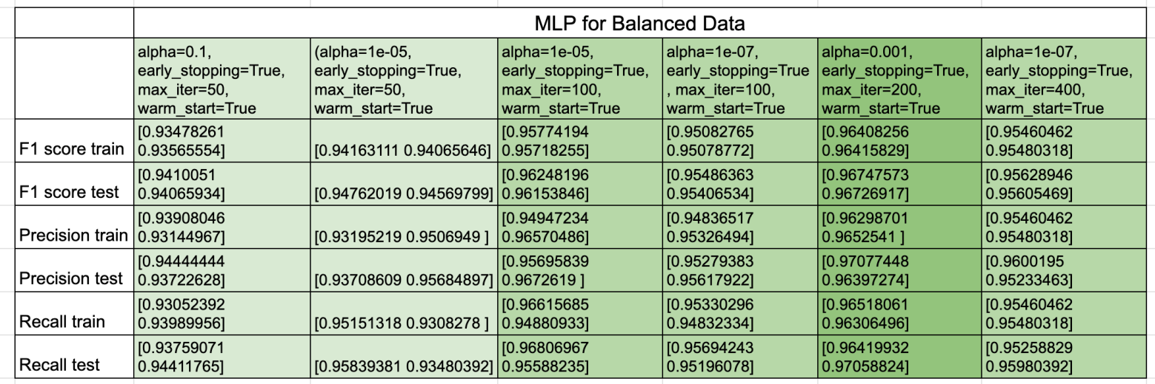
Рисунок 3.17 Порівняльна таблиця результатів роботи алгоритму Багатошарового персептрона з різними гіперпараметрами для збалансованих даних
З метою покращення результатів роботи попередніх алгоритмів було використано алгоритм AdaBoost. Мета методу AdaBoost – виправити свого попередника за допомогою донавчання прикладів. У AdaBoost є важливий недолік – прогнозатори навчаються один за одним, що створює проблему витраченого на навчання часу. Scikit – Learn використовує багатокласову версію алгоритму AdaBoost, що має назву SAMME.
Оскільки набір даних “Synthetic Financial Datasets For Fraud Detection” містить 6362620 транзакцій, було прийняте рішення використовувати частину даних для навчання. Для тренування моделі був застосований оціюнювач MLPClassifier з найкращими параметрами з таблиці (). Проте, оскільки дані незбалансовані і були вибрані випадковим чином, результати роботи моделі дуже низькі. Після використання алгоритму AdaBoost з включеною нейронною мережею результати стають кращими, тобто відбулося донавчання для кращого визначення меншого класу, але для інших моделей в роботі було досягнуто ще вищих показників.
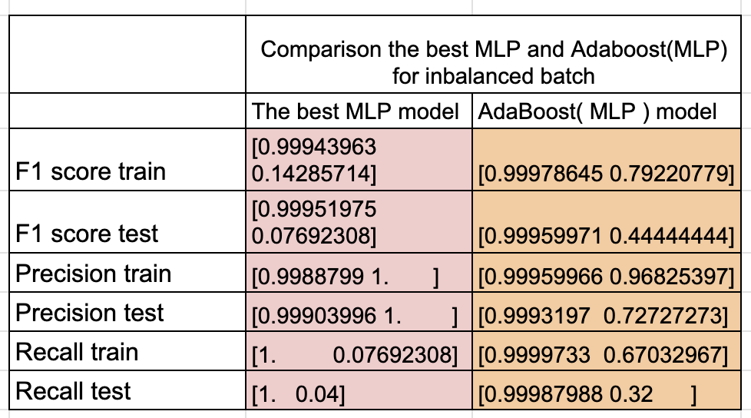
Рисунок 3.18 Порівняльна таблиця результатів роботи алгоритму AdaBoost з оцінювачем Багатошаровим персептроном та найкращої моделі Багатошарового персептрона для незбалансованих даних

При тренуванні моделі для збалансованого набору даних прослідковується підвищення оцінок для обох класів. 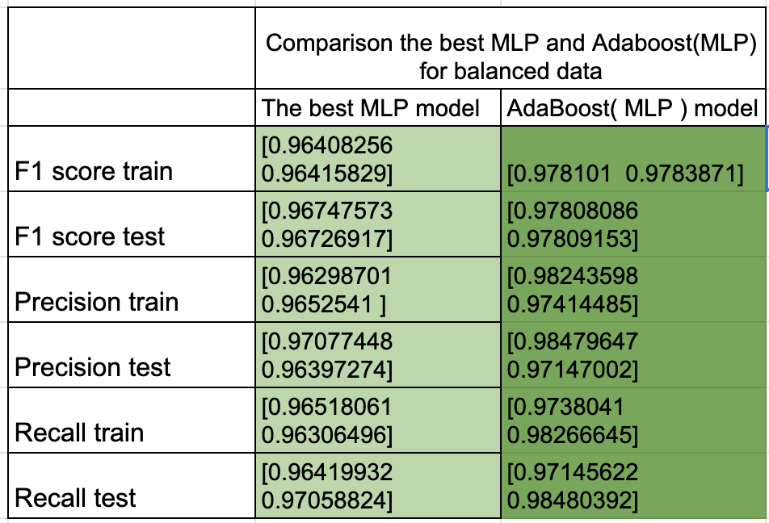
Рисунок 3.19 Порівняльна таблиця результатів роботи алгоритму AdaBoost з оцінювачем Багатошаровим персептроном та найкращої моделі Багатошарового персептрона для збалансованих даних

3.4 Висновки до 3 розділу

У цьому розділі було проаналізовано різні методи штучного інтелекту для класифікації шахрайських транзакцій. За допомогою ансамблю Випадкового лісу з параметрами: Max_depth: 9 Max_features: 0.5 Min_samples_split: 2 було отримано найкращі результати для незбалансованих даних. Значення метрики F1 – score, що є середнім гармонічним метрик Precision і Recall для цих параметрів складає 0.99% для обох класів.
Для збалансованого набору даних найкращі значення з використанням методу Випадкового лісу з параметрами: Max_depth: 9 Max_features: 0.5 Min_samples_split: 2
та Max_depth: 9 Max_features: 0.5 Min_samples_split: 5. Оцінкою метрики F1-score є значення 0.99% для обох класів.

РОЗДІЛ 4 ФУНКЦІОНАЛЬНО-ВАРТІСНИЙ АНАЛІЗ ПРОГРАМНОГО ПРОДУКТУ

У цьому розділі буде проведено оцінювання основних характеристик для майбутнього додатку для класифікації шахрайських онлайн транзакцій методами штучного інтелекту.
Виконання функціонально-вартісного аналізу програмного продукту дає можливість розглянути значущість роботи та витрати на її реалізацію, що є корисним для представлення програми на ринку.
Також у даному досліджені показано різні варіанти реалізації для забезпечення найбільш коректної та оптимальної стратегії вибору, що має вплив на економічні фактори та сумісність з майбутнім програмним продуктом. Для цього застосовувався апарат функціонально-вартісного аналізу.
Функціонально-вартісний аналіз (ФВА) передбачає собою технологію, що дозволяє оцінити реальну вартість продукту або послуги незалежно від організаційної структури компанії. ФВА проводиться з метою виявлення резервів зниження витрат за рахунок ефективніших варіантів виробництва, кращого співвідношення між споживчою вартістю виробу та витратами на його виготовлення. Для проведення аналізу використовується економічна, технічна та конструкторська інформація.
Алгоритм функціонально-вартісного аналізу включає в себе визначення послідовності етапів розробки продукту, визначення повних витрат (річних) та кількості робочих часів, визначення джерел витрат та кінцевий розрахунок вартості програмного продукту.

4.1 Постановка задачі проектування

У роботі застосовується метод ФВА для проведення техніко-економічного аналізу розробки системи класифікації шахрайських онлайн транзакцій методами машинного навчання. Оскільки рішення стосовно проектування та реалізації компонентів, що розробляється, впливають на всю систему, кожна окрема підсистема має її задовольняти. Тому фактичний аналіз представляє собою аналіз функцій програмного продукту, призначеного для збору, обробки та проведення аналізу даних по класифікації.
Технічні вимоги до програмного продукту є наступні:
- функціонування на персональних комп’ютерах із стандартним набором компонентів;
- зручність та зрозумілість для користувача;
- швидкість обробки даних та доступ до інформації в реальному часі;
- можливість зручного масштабування та обслуговування;
- мінімальні витрати на впровадження програмного продукту.

4.2 Обґрунтування функцій програмного продукту

Головна функція $F_{0}$ – розробка програмного продукту, який вирішує задачу розпізнавання та класифікації шахрайських онлайн платежів. Беручи за основу цю функцію, можна виділити наступні:
$F_{1}$ – вибір мови програмування.
$F_{2}$ – вибір фреймворку машинного навчання.
$F_{3}$ – вибір середовища програмування.
Кожна з цих функцій має декілька варіантів реалізації:
Функція $F_{1}$:
а) Python.
б) C++
Функція $F_{2}$.
а) Scikit-Learn
б) TensorFlow
Функція $F_{3}$:
а) JupyterLab
б) PyCharm.

Варіанти реалізації основних функцій наведені у морфологічній карті системи (рис. 4.1).

C++
Python
TensorFlow
Scikit-Learn

JupyterLab
PyCharm

Рисунок 4.1 – Морфологічна карта
Морфологічна карта відображає множину всіх можливих варіантиів основних функцій. Позитивно-негативна матриця показана в таблиці 4.1.

Таблиця 4.1.
Позитивно-негативна матриця
Функції | Варіанти реалізації | Переваги | Недоліки
$$F_{1}$$ | А | Зручність, багатофункціональність, широкий вибір бібліотек | Швидкодія, обмежена підтримка апаратного прискорення
$$F_{1}$$ | Б | Висока швидкодія, доступ до оптимізаційних можливостей процесора, | Складність, менша кількість бібліотек, вимога до вміння ручного керування пам'яттю
$$F_{2}$$ | А | Широкий вибір моделей, розширені можливості управління пам'яттю | Складніший синтаксис, більша кількість коду для досягнення тих самих результатів,.
$$F_{2}$$ | Б | Простий синтаксис, легкість у розробці та налагодженні моделей, | Менша швидкодія порівняно з TensorFlow на деяких завданнях
$$F_{3}$$ | А | Інтерактивність, модульність, можливість візуалізації даних та результатів, | Потребує багато ресурсів, обмежена підтримка великих обсягів даних,
$$F_{3}$$ | Б | Підтримка автодоповнення, інструменти для оптимізації, робота з великими проектами | Висока ціна платної версії, проблеми з налаштуванням деяких бібліотек

На основі аналізу позитивно-негативної матриці робимо висновок, що при розробці програмного продукту деякі варіанти реалізації функцій варто відкинути, тому, що вони не відповідають поставленим перед програмним продуктом задачам. Ці варіанти відзначені у морфологічній карті.
Функція $F_{1}$:
Перевагу даємо зручності, багатофункціональності, широкому вибору бібліотек. Для спрощення роботи по написанню коду варіант Б має бути відкинутий.
Функція $F_{2}$:
Програма допускає обрання обох варіантів. Можливо використати варіанти А чи Б.
Функція $F_{3}$:
Реалізація першого варіанту є сприйнятливою для програми. Це варіант А.
Таким чином, будемо розглядати такий варіанти реалізації ПП:
$F_{1}$а – $F_{2}$а – $F_{3}$а
$F_{1}$а – $F_{2}б$ – $F_{3}$а
Для оцінювання якості розглянутих функцій обрана система параметрів, описана нижче.

4.3 Обґрунтування системи параметрів програмного продукту

На основі даних, розглянутих вище, визначаються основні параметри вибору, які будуть використані для розрахунку коефіцієнта технічного рівня. Для того, щоб охарактеризувати програмний продукт, будемо використовувати наступні параметри:
X1 – швидкодія мови програмування;
X2 – об’єм пам’яті для обчислень та збереження даних;
Х3 – час навчання даних;
X4 – потенційний об’єм програмного коду.
Гірші, середні і кращі значення параметрів вибираються на основі вимог замовника й умов, що характеризують експлуатацію програмного продукту, як показано у таблиці 4.2.
Таблиця 4.2 - Основні параметри програмного продукту
Назва  Параметра | Умовні позначення | Одиниці виміру | Значення параметра
Назва  Параметра | Умовні позначення | Одиниці виміру | гірші | середні | кращі
Швидкодія мови програмування | X1 | оп/мс | 5000 | 10000 | 15000
Об’єм пам’яті | X2 | Мб | 256 | 128 | 64
Час попередньої обробки даних | X3 | мс | 40000 | 25000 | 20000
Потенційний об’єм програмного коду | X4 | кількість рядків коду | 700 | 500 | 300

За даними таблиці 4.3 будуються графічні характеристики параметрів – рис. 4.2 – рис. 4.5.
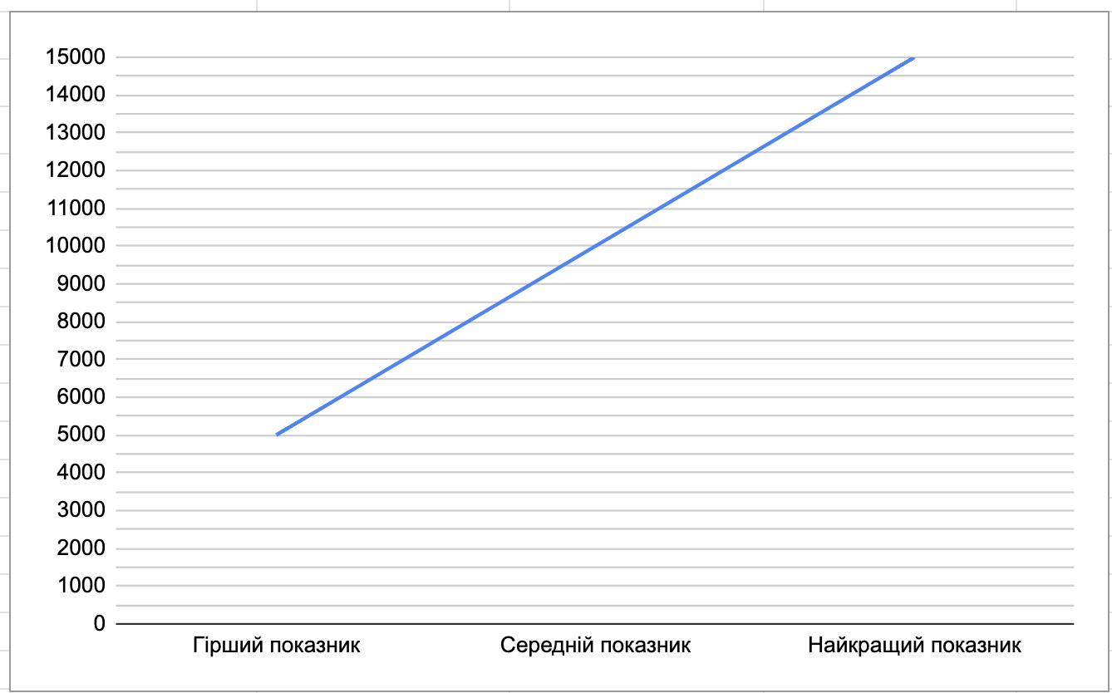
Рисунок 4.2 – Х1, швидкодія мови програмування
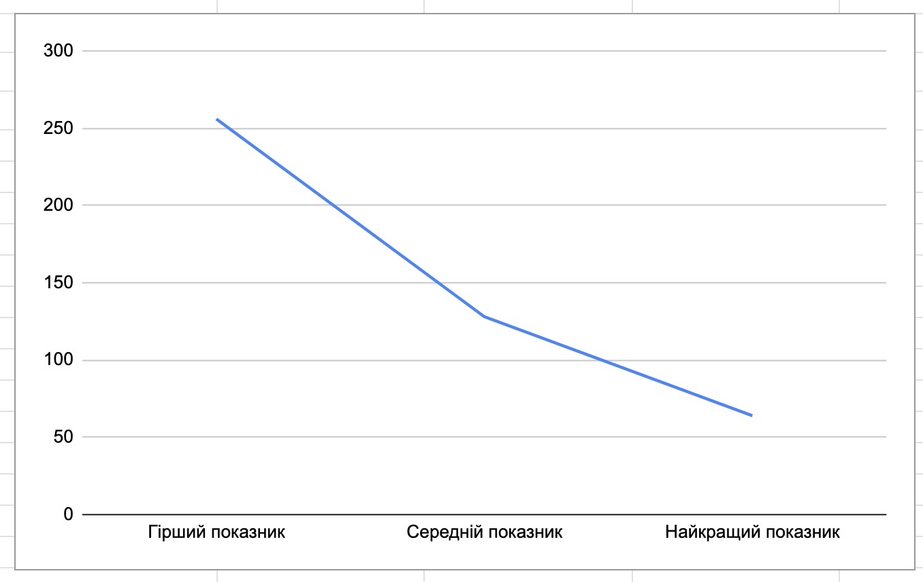
Рисунок 4.3 – Х2, об’єм пам’яті

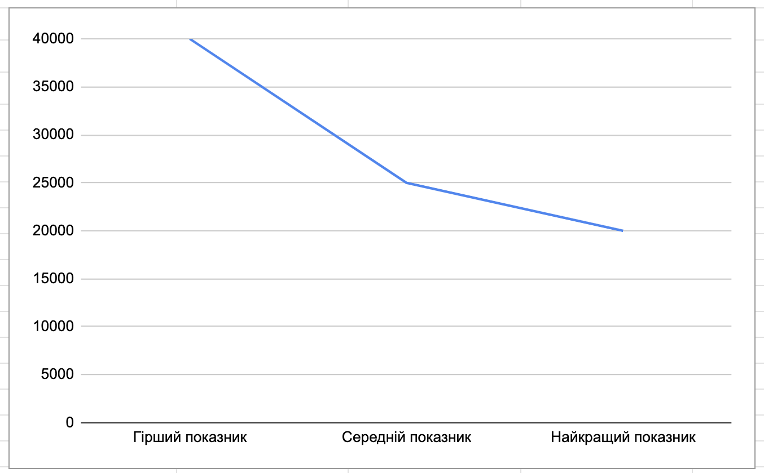
Рисунок 4.4 – Х3, час попередньої обробки даних

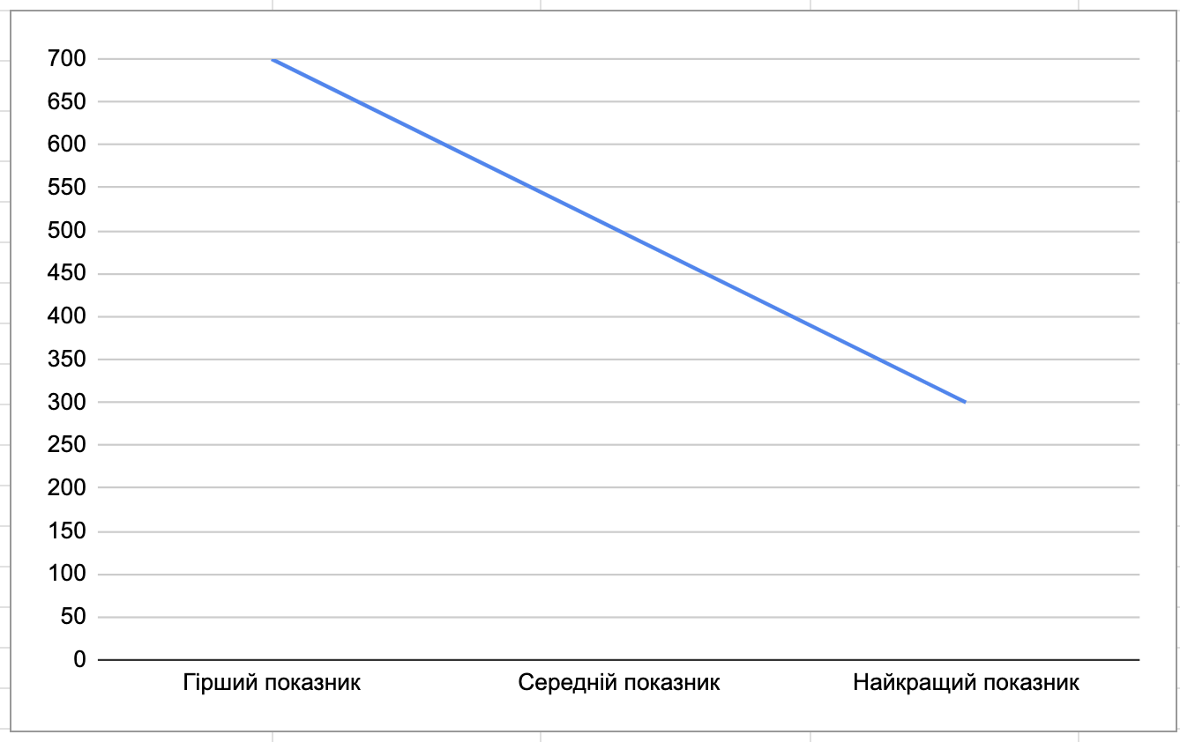
Рисунок 4.5 – Х4, потенційний об’єм програмного коду

4.4 Аналіз експертного оцінювання параметрів

Після детального обговорення й аналізу кожний експерт оцінює ступінь важливості кожного параметру для конкретно поставленої цілі – розробка програмного продукту, який дає найбільш точні результати при знаходженні параметрів моделей адаптивного прогнозування і обчислення прогнозних значень.
Значимість кожного параметра визначається методом попарного порівняння. Оцінку проводить експертна комісія із 7 людей. Визначення коефіцієнтів значимості передбачає:
визначення рівня значимості параметра шляхом присвоєння різних рангів;
перевірку придатності експертних оцінок для подальшого використання;
визначення оцінки попарного пріоритету параметрів;
обробку результатів та визначення коефіцієнту значимості.
Таблиця 4.3 - Результати ранжування параметрів
Позначення параметра | Назва параметра | Одиниці виміру | Ранг параметра за оцінкою експерта |  |  |  |  |  |  | Сума рангів R_{i} | Відхилення Δ_{i} | Δ_{i}²
Позначення параметра | Назва параметра | Одиниці виміру | 1 | 2 | 3 | 4 | 5 | 6 | 7 | Сума рангів R_{i} | Відхилення Δ_{i} | Δ_{i}²
X1 | Швидкодія мови програмування | Оп/мс | 3 | 1 | 2 | 1 | 2 | 1 | 3 | 13 | -8 | 64
X2 | Об’єм пам’яті | Mb | 5 | 4 | 5 | 6 | 3 | 4 | 5 | 32 | 11 | 121
X3 | Час попередньої обробки даних | мс | 3 | 1 | 3 | 3 | 2 | 3 | 1 | 16 | -5 | 25
X4 | Потенційний об’єм програмного коду | Кількість рядків коду | 1 | 6 | 2 | 2 | 5 | 4 | 3 | 23 | 2 | 4
 | Разом |  | 12 | 12 | 12 | 12 | 12 | 12 | 12 | 84 | 0 | 214

Для перевірки степені достовірності експертних оцінок, визначимо наступні параметри:
а) сума рангів кожного з параметрів і загальна сума рангів:

$\begin{aligned}R_{i}=\sum_{j=1}^{N}{r_{ij}R_{ij}}=\frac{Nn\left(n+1\right)}{2}=84\text{,} \#\left(4.1\right)\end{aligned}$

де N – число експертів,
n – кількість параметрів;
б) середня сума рангів:

$\begin{aligned}T=\frac{1}{n}R_{ij}=21 \#\left(4.2\right)\end{aligned}$

в) відхилення суми рангів кожного параметра від середньої суми рангів:

$\begin{aligned}∆_{i}=R_{i}-T. \#\left(4.3\right)\end{aligned}$

Сума відхилень по всім параметрам повинна дорівнювати 0;
г)загальна сума квадратів відхилення:

$\begin{aligned}S=\sum_{i=1}^{N}{∆_{i}^{2}=214.} \#\left(4.4\right)\end{aligned}$

Порахуємо коефіцієнт узгодженості:

$\begin{aligned}W=\frac{12S}{N^{2}\left(n^{3}-n\right)}=\frac{12⋅214}{7^{2}\left(4^{3}-4\right)}=0,873>W_{k}=0\text{,}67. \#\left(4.5\right)\end{aligned}$

Ранжування можна вважати достовірним, тому що знайдений коефіцієнт узгодженості перевищує нормативний, котрий дорівнює 0,67.
Скориставшись результатами ранжирування, проведемо попарне порівняння всіх параметрів і результати занесемо у таблицю 4.4.
Таблиця 4.4 - Попарне порівняння параметрів.
Параметри | Експерти |  |  |  |  |  |  | Кінцева оцінка | Числове значення
Параметри | 1 | 2 | 3 | 4 | 5 | 6 | 7 | Кінцева оцінка | Числове значення
X1 і X2 | < | < | < | < | < | < | < | < | 0,5
X1 і X3 | = | = | < | < | = | < | > | = | 1
X1 і X4 | > | < | = | < | < | < | = | < | 0,5
X2 і X3 | > | > | > | > | > | > | > | > | 1,5
X2 і X4 | > | < | > | > | < | = | > | > | 1,5
X3 і X4 | > | < | > | > | < | < | < | < | 0,5

Числове значення, що визначає ступінь переваги i–го параметра над j–тим, a_{ij} визначається по формулі:

$\begin{aligned}a_{ij}=\left\{\begin{aligned}1.5 при X_{i}>X_{j} \\ 1.0 при X_{i}=X_{j} \\ 0.5 при X_{i}<X_{j}\end{aligned}\right..\#\left(4.6\right)\end{aligned}$

З отриманих числових оцінок переваги складемо матрицю A=║a_{ij}║.
Для кожного параметра зробимо розрахунок вагомості K_{ві} за наступними формулами:
$\begin{aligned}K_{ві}=\frac{b_{i}}{\sum_{i=1}^{n}{b_{i}}} \#\left(4.7\right)\end{aligned}$

$\begin{aligned}b_{i}=\sum_{i=1}^{N}{a_{ij}}\#\left(4.8\right)\end{aligned}$

Відносні оцінки розраховуються декілька разів доти, поки наступні значення не будуть незначно відрізнятися від попередніх (менше 2%). На другому і наступних кроках відносні оцінки розраховуються за наступними формулами:

$\begin{aligned}K_{ві}=\frac{b_{i}^{'}}{\sum_{i=1}^{n}{b_{i}^{'}}}\text{,} \#\left(4.9\right)\end{aligned}$

$\begin{aligned}b_{i}^{'}=\sum_{i=1}^{N}{a_{ij}b_{j}}\#\left(4.10\right)\end{aligned}$

Як видно з таблиці 4.5, різниця значень коефіцієнтів вагомості не перевищує 2%, тому більшої кількості ітерацій не потрібно.
Таблиця 4.5 - Розрахунок вагомості параметрів
Параметри $x_{i}$ | Параметри $x_{j}$ |  |  |  | Перша ітер. |  | Друга ітер. |  | Третя ітер
 | Х1 | Х2 | Х3 | Х4 | $$b_{i}$$ | $$K_{ві}$$ | $$b_{i}^{1}$$ | $$K_{ві}^{1}$$ | $$b_{i}^{2}$$ | $$K_{ві}^{2}$$
Х1 | 1 | 0,5 | 1 | 0,5 | 3 | 0,19 | 11 | 0,18 | 40,75 | 0.19
Х2 | 1,5 | 1 | 1,5 | 1,5 | 5,5 | 0,34 | 21,25 | 0,35 | 78,63 | 0,35
Х3 | 1 | 0,5 | 1 | 0,5 | 3 | 0,19 | 11 | 0,18 | 40,75 | 0,19
X4 | 1,5 | 0,5 | 1,5 | 1 | 4,5 | 0,28 | 16,25 | 0,27 | 60 | 0,27
Всього: |  |  |  |  | 16 | 1 | 59,75 | 1 | 220,13 | 1

4.5 Аналіз рівня якості варіантів реалізації функцій

Визначаємо рівень якості кожного варіанту виконання основних функцій окремо.
Абсолютні значення параметрів Х2 (Об’єм пам’яті), X3 (час попередньої обробки даних) та X4 (потенційний об’єм програмного коду) відповідають технічним вимогам умов функціонування даного ПП.
Абсолютне значення параметра Х1 (швидкість роботи мови програмування) обрано не найгіршим.
Коефіцієнт технічного рівня для кожного варіанта реалізації ПП розраховується так (таблиця 4.6):

$\begin{aligned}K_{K}\left(j\right)=\sum_{i=1}^{n}{K_{\text{в}i,j}B_{i,j}}\text{,} \#\left(4.11\right)\end{aligned}$

де n – кількість параметрів;
$K_{\text{в}i}$– коефіцієнт вагомості i–го параметра;
В_{i} – оцінка i–го параметра в балах.
Таблиця 4.6 - Розрахунок показників рівня якості варіантів реалізації основних функцій ПП
Основні функції | Варіант реалізації функції | Параметри | Абсолютне значення параметра | Бальна оцінка параметра | Коефіцієнт вагомості параметра | Коефіцієнт рівня якості
F1 | А | Х1 | 10000 | 20 | 0,19 | 3,8
F2 | А | Х2 | 128 | 25 | 0,35 | 8,75
 | Б | X3 | 256 | 18 | 0,19 | 3,42
F4 | А | Х4 | 500 | 23 | 0,27 | 6,21

За даними з таблиці 4.6 за формулою:

$$\begin{aligned}K_{K}=K_{ТУ}\left[F_{1k}\right]+K_{ТУ}\left[F_{2k}\right]+...+K_{ТУ}\left[F_{zk}\right]\text{,} \#\left(4.12\right)\end{aligned}$$

визначаємо рівень якості кожного з варіантів:

К_{К1} = 3,8 + 8,75 +6,21 = 18,76 ;

К_{К2} = 3,8 + 3,42 +6,21= 13,43 .

Як видно з розрахунків, кращим є 2 варіант, для якого коефіцієнт технічного рівня має найбільше значення.

4.6 Економічний аналіз варіантів розробки ПП

Для визначення вартості розробки ПП спочатку проведемо розрахунок трудомісткості.
Всі варіанти включають в себе два окремих завдання:
1. Розробка проекту програмного продукту;
2. Розробка програмної оболонки;
Завдання 1 за ступенем новизни відноситься до групи А, завдання 2 – до групи Б. За складністю алгоритми, які використовуються в завданні 1 належать до групи 1; а в завданні 2 – до групи 3.
Для реалізації завдання 1 використовується довідкова інформація, а завдання 2 використовує інформацію у вигляді даних.
Проведемо розрахунок норм часу на розробку та програмування для кожного з завдань.
Загальна трудомісткість обчислюється як:

$$\begin{aligned}Т_{О} = Т_{Р}⋅ К_{П}⋅ К_{СК}⋅ К_{М}⋅ К_{СТ}⋅ К_{СТ.М},\#\left(4.13\right)\end{aligned}$$

де Т_{Р} – трудомісткість розробки ПП;
К_{П} – поправочний коефіцієнт;
К_{СК} – коефіцієнт на складність вхідної інформації;
К_{М} – коефіцієнт рівня мови програмування;
К_{СТ} – коефіцієнт використання стандартних модулів і прикладних програм;
К_{СТ.М} – коефіцієнт стандартного математичного забезпечення
Для першого завдання, виходячи із норм часу для завдань розрахункового характеру степеню новизни А та групи складності алгоритму 1, трудомісткість дорівнює: Т_{Р} = 50 людино-днів. Поправочний коефіцієнт, який враховує вид нормативно-довідкової інформації для першого завдання: К_{П} = 1.7. Поправочний коефіцієнт, який враховує складність контролю вхідної та вихідної інформації для всіх семи завдань рівний 1: К_{СК} = 1. Оскільки при розробці першого завдання використовуються стандартні модулі, врахуємо це за допомогою коефіцієнта К_{СТ} = 0.8. Тоді загальна трудомісткість програмування першого завдання дорівнює:

Т₁ = 50 ⋅ 1.7 ⋅ 0.8 = 68 людино-днів.

Проведемо аналогічні розрахунки для подальших завдань.
Для другого завдання (використовується алгоритм третьої групи складності, степінь новизни Б), тобто Т_{Р} =30 людино-днів, К_{П} =0.9, К_{СК} = 1, К_{СТ} =0.8:

Т₂ = 30 ⋅ 0.9 ⋅ 0.8 = 21.6 людино-днів.

Складаємо трудомісткість відповідних завдань для кожного з обраних варіантів реалізації програми, щоб отримати їх трудомісткість:

Т_{I} = (68 + 21,6 + 5,2 + 21,6) ⋅ 8 = 931,2 людино-годин.

Т_{II} = (68 + 21,6 + 7,15 + 21,6) ⋅ 8 = 946,8 людино-годин.

Найбільш високу трудомісткість має варіант II.
В розробці беруть участь два програмісти з окладом 28000 грн., один аналітик в області даних з окладом 34000. Визначимо середню зарплату за годину за формулою:

$$\begin{aligned}\text{С}\text{Ч}=\frac{\text{М}}{T_{m}⋅t}грн.\text{,} \#\left(4.14\right)\end{aligned}$$

де М – місячний оклад працівників;
$T_{m}$ – кількість робочих днів тиждень;
$t$ – кількість робочих годин в день.

$$\begin{aligned}\text{С}\text{Ч}=\frac{28000+28000+34000}{3⋅21⋅8}=178,57 грн. \#\left(4.15\right)\end{aligned}$$

Тоді, розрахуємо заробітну плату за формулою:

$$\begin{aligned}\text{С}\text{ЗП}=С_{ч}⋅Т_{i}⋅\text{К}\text{Д} ,\#\left(4.16\right)\end{aligned}$$

де С_{Ч}– величина погодинної оплати праці програміста;
$Т_{i}$ – трудомісткість відповідного завдання;
К_{Д} – норматив, який враховує додаткову заробітну плату.
Зарплата розробників за варіантами становить:

I. С_{ЗП} = 178,57 ⋅ 931,2 ⋅ 1.2 = 199541,26 грн.
II. С_{ЗП} = 178,57 ⋅ 946,8 ⋅ 1.2 = 202884,10 грн.

Відрахування на єдиний соціальний внесок становить 22%:

I. С_{ВІД} = С_{ЗП} ⋅ 0.22 = 199541,26 ⋅ 0.22 = 43899,08 грн.
II. С_{ВІД} = С_{ЗП} ⋅ 0.22 = 202884,10 ⋅ 0.22 = 44634,50 грн.

Тепер визначимо витрати на оплату однієї машино-години. (С_{М})
Так як одна ЕОМ обслуговує одного програміста з окладом 28000 грн., з коефіцієнтом зайнятості 0,2 то для однієї машини отримаємо:

С_{Г} = 12⋅M⋅K_{З} = 12 ⋅ 28000 ⋅ 0,2 = 67200 грн.

З урахуванням додаткової заробітної плати:

С_{ЗП} =С_{Г}⋅ (1+ K_{З}) = 67200 ⋅ (1 + 0.2) = 80640 грн.
Відрахування на соціальний внесок:

С_{ВІД}= С_{ЗП} ⋅ 0.22 = 80640⋅ 0,22 = 17740,8 грн.

Амортизаційні відрахування розраховуємо при амортизації 25% та вартості ЕОМ – 25000 грн.

С_{А} = К_{ТМ}⋅ K_{А}⋅Ц_{ПР} = 1.2 ⋅ 0.25 ⋅ 25000 = 7500 грн.,

де К_{ТМ}– коефіцієнт, який враховує витрати на транспортування та монтаж приладу у користувача;
K_{А}– річна норма амортизації;
Ц_{ПР}– договірна ціна приладу.

Витрати на ремонт та профілактику розраховуємо як:

С_{Р} = К_{ТМ}⋅Ц_{ПР} ⋅ К_{Р} = 1.2 ⋅ 25000 ⋅ 0.05 = 1500 грн.,

де К_{Р}– відсоток витрат на поточні ремонти.
Ефективний годинний фонд часу ПК за рік розраховуємо за формулою:

Т_{ЕФ} =(Д_{К} – Д_{В} – Д_{С} – Д_{Р}) ⋅ t_{З}⋅ К_{В} = (365 – 104 – 8 – 11) ⋅ 8 ⋅ 0.7 =
= 1355,2 години,

де Д_{К} – календарна кількість днів у році;
Д_{В}, Д_{С} – відповідно кількість вихідних та святкових днів;
Д_{Р} – кількість днів планових ремонтів устаткування;
t –кількість робочих годин в день;
К_{В}– коефіцієнт використання приладу у часі протягом зміни.

Витрати на оплату електроенергії розраховуємо за формулою:

С_{ЕЛ} = Т_{ЕФ}⋅ N_{С}⋅ K_{З}⋅ Ц_{ЕН} = 1355,2 ⋅ 0,6 ⋅ 0,2 ⋅ 4,86 = 790,35 грн.,

де N_{С} – середньо-споживча потужність приладу;
K_{З}– коефіцієнтом зайнятості приладу;
Ц_{ЕН} – тариф за 1 КВт-годин електроенергії.

Накладні витрати розраховуємо за формулою:

С_{Н} = Ц_{ПР}⋅0.67 = 25000⋅ 0,67 = 16750 грн.

Тоді, річні експлуатаційні витрати будуть:

$$\begin{aligned}С_{ЕКС}=С_{ЗП}+ С_{ВІД}+ С_{А} + С_{Р}+ С_{ЕЛ} + С_{Н},\#\left(4.17\right)\end{aligned}$$

С_{ЕКС} = 80640+ 17740,8+ 7500 + 1500 + 790,35+ 16750 = 124921,15 грн.

Собівартість однієї машино-години ЕОМ дорівнюватиме:

С_{М-Г} = С_{ЕКС}/ Т_{ЕФ} = 124921,15 / 1355,2 = 92,17 грн/год.

Оскільки в даному випадку всі роботи, які пов‘язані з розробкою програмного продукту ведуться на ЕОМ, витрати на оплату машинного часу, в залежності від обраного варіанта реалізації, складає:

$$\begin{aligned}С_{М} = С_{М-Г} ⋅T,\#\left(4.18\right)\end{aligned}$$

І. С_{М} = 92,17 ⋅ 931,2 = 85828,70 грн.

ІІ. С_{М} = 92,17 ⋅ 946,8 = 87266,56 грн.

Накладні витрати складають 67% від заробітної плати:

$$\begin{aligned}С_{Н} = С_{ЗП} ⋅ 0,67,\#\left(4.19\right)\end{aligned}$$

І. С_{Н} = 199541,26 ⋅ 0,67 = 133692,644 грн.

ІІ. С_{Н} = 202884,10 ⋅ 0,67 = 135932,347 грн.

Отже, вартість розробки ПП за варіантами становить:

$$\begin{aligned}{С }_{ПП}= С_{ЗП}+ С_{ВІД}+ С_{М} +С_{Н}, \#\left(4.20\right)\end{aligned}$$

І. С_{ПП} = 199541,26 + 43899,08 + 85828,70 + 133692,644 = 462961,684 грн.

ІІ. С_{ПП} = 202884,10 + 44634,50 + 87266,56 + 135932,347 = 470717,507 грн.

4.7 Вибір кращого варіанту ПП техніко-економічного рівня

Розрахуємо коефіцієнт техніко-економічного рівня за формулою:

$$\begin{aligned}К_{ТЕРj} =К_{Кj}⁄С_{Фj},\#\left(4.21\right)\end{aligned}$$

К_{ТЕР1} = 18,76 / 462961,684 = 4,05217⋅10⁻⁵,

К_{ТЕР2} = 13,43 / 470717,507 = 2,85309⋅10⁻⁵.

Як бачимо, найбільш ефективним є перший варіант реалізації програми з коефіцієнтом техніко-економічного рівня К_{ТЕР1}= 4,05217⋅10⁻⁵.
Після виконання функціонально-вартісного аналізу програмного комплексу що розроблюється, можна зробити висновок, що з альтернатив, що залишились після першого відбору двох варіантів виконання програмного комплексу оптимальним є перший варіант реалізації програмного продукту. У нього виявився найкращий показник техніко-економічного рівня якості
К_{ТЕР} = 4,05217⋅10⁻⁵.
Цей варіант реалізації програмного продукту має такі параметри:
- Мова програмування – Python;
- Широкий вибір моделей, розширені можливості управління пам'яттю
- Інтерактивність, модульність, можливість візуалізації даних та результатів
Даний варіант виконання програмного комплексу дає користувачу зручний інтерфейс, швидку та зручну реалізацію програми, доступний функціонал для роботи.

4.8 Висновки до четвертого розділу

В даній частині було проведено повний функціонально-вартісний аналіз програмного продукту. Також було знайдено оцінку основних функцій програмного продукту.
В результаті виконання функціонально-вартісного аналізу програмного комплексу що розроблюється, було визначено та проведено оцінку основних функцій програмного продукту, а також знайдено параметри, які його характеризують.
На основі аналізу вибрано варіант реалізації програмного продукту.

ВИСНОВКИ

У даній дипломні роботі було досліджено можливості використання методів штучного інтелекту для класифікації шахрайських онлайн транзакцій.
Дане дослідження демонструє, що використання методів машинного навчання для визначення шахрайських платежів може бути ефективним і точним. Для роботи було використано різні методи штучного інтелекту, такі як: Логістична регресія, Випадковий ліс, Алгоритм AdaBoost, Багатошаровий персептрон. Також перед використанням алгоритмів було виконано попередню обробку даних, а саме кодування ознак та балансування датасету. Найкращі результати були отримані з використанням моделі Випадкового лісу для збалансованого набору даних.
Для побудови якісної програми, вагомим фактором є велика база інформації платежів та їх характеристики, оскільки від цього залежить точність майбутніх прогнозів.
Важливим внеском цієї роботи є розробка програмного продукту, що може бути використаний платіжними системами або банками та допомогти у боротьбі зі зловмисниками, оскільки компанії несуть величезні збитки через цю проблему.
Для вдосконалення даного продукту можна використовувати більш складні моделі, створити графічний інтерфейс для користувача. Проте, дана робота вже є досить актуальною, оскільки пропонує методи вирішення проблеми, з якими суспільство стикається щодня.

ПЕРЕЛІК ДЖЕРЕЛ ПОСИЛАННЯ

- Дані FTC щодо рівня шахрайства у 2022 році. URL: https://www.ftc.gov/news-events/news/press-releases/2023/02/new-ftc-data-show-consumers-reported-losing-nearly-88-billion-scams-2022
- Чистий регіональний дохід Amazon. URL: https://www.statista.com/statistics/266289/net-revenue-of-amazon-by-region/#:~:text=In%202022%2C%20Amazon's%20total%20consolidated,generated%20through%20international%20revenue%20channels
- Чистий дохід Alibaba. URL: https://www.statista.com/statistics/225614/net-revenue-of-alibaba/
- Різні типи платіжних методів для електронної комерції: https://www.lyra.com/in/payment-methods/
- Розрахунок рівня чарджбеків міжнародною платіжною системою VISA. URL: https://www.verifi.com/chargebacks-disputes-faq/how-is-the-required-visa-chargeback-threshold-ratio-calculated/
- Розрахунок рівня чарджбеків міжнародною платіжною системою MasterCard. URL: https://www.verifi.com/chargebacks-disputes-faq/how-is-the-required-mastercard-chargeback-threshold-ratio-calculated/
- Найбільш розповсюдженні методи шахрайства серед онлайн платежів. URL: https://www.investopedia.com/financial-edge/0512/the-most-common-types-of-consumer-fraud.aspx
- Методи боротьби з шахрайством. URL: https://www.citizensadvice.org.uk/debt-and-money/banking/banking-security-and-fraud/#:~:text=The%20bank%20will%20investigate%2C%20take,the%20main%20credit%20reference%20agencies
- Аналіз цифрового сліду. URL: https://seon.io/resources/guides/digital-footprint-fraud-prevention/
- Стандарт безпеки «Знай свого клієнта». URL: https://www.investopedia.com/terms/k/knowyourclient.asp
- Автентифікація картки та 3D Secure. URL: https://stripe.com/docs/payments/3d-secure
- 3D Secure 2 URL: https://stripe.com/en-gb-us/guides/3d-secure-2
- Огляд безпеки та конфіденційності Apple Pay. URL: https://support.apple.com/en-us/HT203027
- Функції безпеки та захисту Google Pay. URL: https://safety.google/pay/
- Google для розробників. URL: https://developers.google.com/pay/api/web/guides/tutorial?hl=en
- Розпізнання шахрайства методами машинного навчання. URL: https://seon.io/resources/fraud-detection-with-machine-learning/
- Який алгоритм машинного навчання використовувати для розпізнання шахрайських транзакцій. URL: https://www.saksoft.com/blog/which-machine-learning-algorithm-to-use-for-fraud-detection/#:~:text=If%20there%20is%20requisite%20to,for%20the%20fraud%20detection%20case.
- Неповна та надмірна вибірка для незбалансованих наборів даних. URL: https://www.mastersindatascience.org/learning/statistics-data-science/undersampling/#:~:text=Undersampling%20is%20a%20technique%20to,information%20from%20originally%20imbalanced%20datasets.
- Алгоритм SMOTE для незбалансованих даних в Python. URL: https://machinelearningmastery.com/smote-oversampling-for-imbalanced-classification/
- Логістична регресія. URL: https://medium.com/data-science-group-iitr/logistic-regression-simplified-9b4efe801389
- Виявлення шахрайства з кредитними картками за допомогою логістичної регресії URL: https://thesai.org/Downloads/Volume11No12/Paper_65-Fraud_Detection_in_Credit_Cards.pdf
- Розуміння регуляризації в Логістичній регресії. URL: https://towardsdatascience.com/understanding-regularization-in-machine-learning-5a0369ac73b9
- Розуміння ROC-AUC кривих. URL: https://towardsdatascience.com/understanding-auc-roc-curve-68b2303cc9c5
- Вступ до алгоритмів навчання ансамблів. URL: https://machinelearningmastery.com/tour-of-ensemble-learning-algorithms/
- Алгоритм випадкового лісу. URL: https://towardsdatascience.com/understanding-random-forest-58381e0602d2
- Персептрон Розенблата, перша сучасна нейронна мережа. URL: https://towardsdatascience.com/rosenblatts-perceptron-the-very-first-neural-network-37a3ec09038a
- Створення моделі багатошарового персептронного класифікатора (MLP) для ідентифікації рукописних цифр. URL: https://towardsdatascience.com/creating-a-multilayer-perceptron-mlp-classifier-model-to-identify-handwritten-digits-9bac1b16fe10
- Для чого використовується мова Python? URL: https://www.coursera.org/articles/what-is-python-used-for-a-beginners-guide-to-using-python
- Найбільш популярні мови програмування за 2022 рік. URL: https://survey.stackoverflow.co/2022/#most-popular-technologies-language
- Середовище для розробки Jupyter. URL: https://jupyter.org/
- Бібліотека Numpy. URL: https://numpy.org/doc/stable/user/absolute_beginners.html
- Бібліотека Pandas. URL: https://pypi.org/project/pandas/
- Бібліотека Scikit-Learn. URL: https://uk.wikipedia.org/wiki/Scikit-learn
- Бібліотека Imblearn. URL: https://analyticsindiamag.com/what-is-imblearn-technique-everything-to-know-for-class-imbalance-issues-in-machine-learning/#:~:text=Imblearn%20techniques%20are%20the%20methods,that%20are%20Upsampling%20and%20Downsampling.
- Бібліотека Matplotlib. URL: https://www.scaler.com/topics/matplotlib/matplotlib-in-python/
- Реалізація алгоритму Багатошарового персептрона в бібліотеці Scikit-Learn. URL: https://scikitlearn.org/stable/modules/generated/sklearn.neural_network.MLPClassifier.html

ДОДАТОК А ЛІСТИНГ ПРОГРАМИ

import pandas as pd
import numpy as np
​
from sklearn.model_selection import train_test_split
from sklearn.preprocessing import OneHotEncoder
from sklearn.linear_model import LogisticRegression
from sklearn.ensemble import RandomForestClassifier
from sklearn.neighbors import KNeighborsClassifier
from sklearn.neural_network import MLPClassifier
from sklearn.ensemble import AdaBoostClassifier
from sklearn.preprocessing import StandardScaler
from sklearn.metrics import r2_score
from sklearn.metrics import mean_absolute_percentage_error
from sklearn.metrics import accuracy_score,confusion_matrix,precision_score,recall_score,f1_score,precision_recall_curve
from sklearn.metrics import mean_absolute_error,r2_score,mean_squared_error
from sklearn.metrics import roc_curve,auc
from sklearn.metrics import RocCurveDisplay
from sklearn.metrics import roc_auc_score
from sklearn.metrics import PrecisionRecallDisplay
import matplotlib.pyplot as plt
from imblearn.over_sampling import RandomOverSampler, SMOTE
from imblearn.under_sampling import RandomUnderSampler
import seaborn as sns

import warnings
from sklearn.exceptions import ConvergenceWarning
warnings.filterwarnings("ignore", category=ConvergenceWarning)
warnings.filterwarnings("ignore", category=FutureWarning)

fraud_data = pd.read_csv('fraud_data.csv')
print(fraud_data.head())

def plot_pie_chart(fraud_data, column_name):
counts = fraud_data['type'].value_counts()
labels = counts.index
plt.pie(counts, labels=labels, autopct='%1.1f%%')
plt.axis('equal')
plt.title("Pie Chart of " + column_name)
plt.show()
plot_pie_chart(fraud_data,'type')

def plot_pie_chart(fraud_data, column_name):
counts = fraud_data['isFlaggedFraud'].value_counts()
labels = counts.index
plt.pie(counts, labels=labels, autopct='%.5f%%')
plt.axis('equal')
plt.title("Pie Chart of " + column_name)
plt.show()
plot_pie_chart(fraud_data,'isFlaggedFraud')
min_value = min(fraud_data['amount'])
max_value = max(fraud_data['amount'])

# Обчислення кількості бінів та ширини кожного діапазону
num_bins = int((max_value - min_value) / 100000)
bin_width = (max_value - min_value) / num_bins

print(min_value)
print(max_value)
# Побудова гістограми з заданими діапазонами значень
plt.figure(figsize=(10, 8))
plt.hist(fraud_data['amount'], bins=num_bins, range=(min_value, min_value + bin_width*num_bins), color='blue', width=1000000)

plt.xlabel('Values')
plt.ylabel('Frequency')
plt.title('Transcations amount')
plt.show()

min_value = min(fraud_data['oldbalanceDest'])
max_value = max(fraud_data['oldbalanceDest'])

# Обчислення кількості бінів та ширини кожного діапазону
num_bins = int((max_value - min_value) / 10000000)
bin_width = (max_value - min_value) / num_bins

print(min_value)
print(max_value)
# Побудова гістограми з заданими діапазонами значень
plt.figure(figsize=(10, 8))
plt.hist(fraud_data['oldbalanceDest'], bins=num_bins, range=(min_value, min_value + bin_width*num_bins), color='blue', width=10000000)

plt.xlabel('Values')
plt.ylabel('Frequency')
plt.title('oldbalanceDest')
plt.show()

min_value = min(fraud_data['newbalanceDest'])
max_value = max(fraud_data['newbalanceDest'])

# Обчислення кількості бінів та ширини кожного діапазону
num_bins = int((max_value - min_value) / 10000000)
bin_width = (max_value - min_value) / num_bins

print(min_value)
print(max_value)
# Побудова гістограми з заданими діапазонами значень
plt.figure(figsize=(10, 8))
plt.hist(fraud_data['newbalanceDest'], bins=num_bins, range=(min_value, min_value + bin_width*num_bins), color='blue', width=10000000)

plt.xlabel('Values')
plt.ylabel('Frequency')
plt.title('newbalanceDest')
plt.show()

print(len(fraud_data))
fraud_data.drop_duplicates(inplace = True)
fraud_data.dropna(inplace = True)
print(len(fraud_data))
print(len(fraud_data.loc[fraud_data['isFraud']==1]))

correlation_matrix = fraud_data.corr()
plt.figure(figsize=(10, 8))
sns.heatmap(correlation_matrix, annot=True, cmap='coolwarm', fmt=".2f")
plt.title('Correlation Matrix')
plt.show()

def plot_fraud_ratio_histogram(fraud_data):
fraud_count = fraud_data['isFraud'].sum()
non_fraud_count = len(fraud_data) - fraud_count
ratio = fraud_count / non_fraud_count

plt.bar(['Not Fraud', 'Fraud'], [non_fraud_count, fraud_count])
plt.xlabel('Transaction Type')
plt.ylabel('Number of Transactions')
plt.title('Fraud Ratio: {:.5f}'.format(ratio))
plt.show()
plot_fraud_ratio_histogram(fraud_data)

column_names = list(fraud_data.columns.values)
print(column_names)
columns_titles = ['step', 'type', 'amount', 'nameOrig', 'oldbalanceOrg', 'newbalanceOrig', 'nameDest', 'oldbalanceDest', 'newbalanceDest','isFlaggedFraud','isFraud']
fraud_data =fraud_data.reindex(columns=columns_titles)
print(fraud_data.head())

fraud_data.drop(columns=['nameOrig', 'nameDest'], inplace = True) # delete categorical columns

onehotencoder = OneHotEncoder()
onehot_encoded = onehotencoder.fit_transform(fraud_data[['type']])
fraud_data_type = pd.DataFrame(onehot_encoded.toarray(), columns=onehotencoder.get_feature_names_out(["type"]))
#fraud_data_type = pd.DataFrame(onehotencoder.fit_transform(fraud_data[['type']]).toarray())
print(fraud_data_type)
fraud_data = pd.concat([fraud_data.drop("type", axis=1), fraud_data_type], axis=1)
print(fraud_data.head())

column_names = list(fraud_data.columns.values)
print(column_names)
columns_titles = ['step', 'amount', 'oldbalanceOrg', 'newbalanceOrig', 'oldbalanceDest', 'newbalanceDest',
'isFlaggedFraud', 'type_CASH_IN', 'type_CASH_OUT', 'type_DEBIT', 'type_PAYMENT', 'type_TRANSFER','isFraud']
fraud_data =fraud_data.reindex(columns=columns_titles)
print(fraud_data.head())

ros = RandomUnderSampler(random_state=0)
X_resampled, y_resampled = ros.fit_resample(fraud_data.iloc[:, :-1], fraud_data.iloc[:, -1])
# print(X_resampled)
print(y_resampled)

def plot_fraud_ratio_histogram(X,y):
fraud_count = y.sum()
non_fraud_count = len(X)
ratio = fraud_count / non_fraud_count

plt.bar(['Not Fraud', 'Fraud'], [non_fraud_count, fraud_count])
plt.xlabel('Transaction Type')
plt.ylabel('Number of Transactions')
plt.title('Fraud Ratio: {:.5f}'.format(ratio))
plt.show()
plot_fraud_ratio_histogram(X_resampled, y_resampled)

X_train_r, X_test_r, y_train_r, y_test_r = train_test_split(X_resampled, y_resampled,
test_size = 0.25,
random_state = 42)
X_train, X_test, y_train, y_test = train_test_split(fraud_data.iloc[:, :-1],
fraud_data.iloc[:, -1],
test_size = 0.25,
random_state = 42)
standardScaler = StandardScaler()
standardScaler.fit(X_train)
X_train = standardScaler.transform(X_train)
X_test = standardScaler.transform(X_test)

standardScaler = StandardScaler()
standardScaler.fit(X_train_r)
X_train_r = standardScaler.transform(X_train_r)
X_test_r = standardScaler.transform(X_test_r)

logisticRegression = LogisticRegression(max_iter=100)
logisticRegression.fit(X_train_r, y_train_r)
y_pred_train_r = logisticRegression.predict(X_train_r)
y_pred_test_r = logisticRegression.predict(X_test_r)
# print(r2_score(y_train, y_pred_train))
# print(r2_score(y_test, y_pred_test))
print("F1 score train data for LogisticRegression model \n",f1_score(y_train_r,y_pred_train_r,average=None))
print("F1 score test data for LogisticRegression model \n",f1_score(y_test_r,y_pred_test_r,average=None))
print("Precision train data for Random Forest Classifier model \n",precision_score(y_train_r,y_pred_train_r,average=None))
print("Precision test data for Random Forest Classifier model \n",precision_score(y_test_r,y_pred_test_r,average=None))
print("Recall score train data for Random Forest Classifier model \n",recall_score(y_train_r,y_pred_train_r,average=None))
print("Recall score test data for Random Forest Classifier model \n",recall_score(y_test_r,y_pred_test_r,average=None))
print("AUC fo Random Forest Classifier model",roc_auc_score(y_test_r, logisticRegression.predict_proba(X_test_r)[:, 1]))

logisticRegression = LogisticRegression(max_iter=100)
logisticRegression.fit(X_train, y_train)
y_pred_train = logisticRegression.predict(X_train)
y_pred_test = logisticRegression.predict(X_test)
# print(r2_score(y_train, y_pred_train))
# print(r2_score(y_test, y_pred_test))
print("F1 score train data for LogisticRegression model \n",f1_score(y_train,y_pred_train,average=None))
print("F1 score test data for LogisticRegression model \n",f1_score(y_test,y_pred_test,average=None))
print("Precision train data for Random Forest Classifier model \n",precision_score(y_train,y_pred_train,average=None))
print("Precision test data for Random Forest Classifier model \n",precision_score(y_test,y_pred_test,average=None))
print("Recall score train data for Random Forest Classifier model \n",recall_score(y_train,y_pred_train,average=None))
print("Recall score test data for Random Forest Classifier model \n",recall_score(y_test,y_pred_test,average=None))
print("AUC fo Random Forest Classifier model",roc_auc_score(y_test, logisticRegression.predict_proba(X_test)[:, 1]))

rf = RandomForestClassifier(n_estimators = 10)
rf.fit(X_train_r, y_train_r)
y_pred_train = rf.predict(X_train_r)
y_pred_test = rf.predict(X_test_r)
print(r2_score(y_train_r, y_pred_train))
print(r2_score(y_test_r, y_pred_test))

rf = RandomForestClassifier(n_estimators = 10)
rf.fit(X_train, y_train)
y_pred_train = rf.predict(X_train)
y_pred_test = rf.predict(X_test)
print(r2_score(y_train, y_pred_train))
print(r2_score(y_test, y_pred_test))

m_depth = [3,6,9]
m_features = [0.5,1,2]
min_sample_split =[2,5]
for i in m_depth:
for j in m_features:
for k in min_sample_split:
print("_________________________________________________________________________________________________________________")
print('\nRandomForest Classifier with parameters Max_depth:',i ,' Max_features:',j," Min_samples_split:",k,'\n')
model = RandomForestClassifier(max_depth = i , max_features = j, min_samples_split = k)
model.fit(X_train,y_train)
y_pred_train = model.predict(X_train)
y_pred_test = model.predict(X_test)
print("Confusion matrix train data for Random Forest Classifier model \n",confusion_matrix(y_train,y_pred_train))
print("Confusion matrix test data for Random Forest Classifier model \n",confusion_matrix(y_test,y_pred_test))
print("Precision train data for Random Forest Classifier model \n",precision_score(y_train,y_pred_train,average=None))
print("Precision test data for Random Forest Classifier model \n",precision_score(y_test,y_pred_test,average=None))
print("Recall score train data for Random Forest Classifier model \n",recall_score(y_train,y_pred_train,average=None))
print("Recall score test data for Random Forest Classifier model \n",recall_score(y_test,y_pred_test,average=None))
print("F1 score train data for Random Forest Classifier model \n",f1_score(y_train,y_pred_train,average=None))
print("F1 score test data for Random Forest Classifier model \n",f1_score(y_test,y_pred_test,average=None))
print("AUC fo Random Forest Classifier model",roc_auc_score(y_test, model.predict_proba(X_test)[:, 1]))
# sklearn.metrics.plot_roc_curve(model, X_test, y_test)
# PrecisionRecallDisplay.from_estimator(model, X_test, y_test)
# plt.show()
print("\n")

m_depth = [3,6,9]
m_features = [0.5,1,2]
min_sample_split =[2,5]
for i in m_depth:
for j in m_features:
for k in min_sample_split:
print("_________________________________________________________________________________________________________________")
print('\nRandomForest Classifier with parameters Max_depth:',i ,' Max_features:',j," Min_samples_split:",k,'\n')
model = RandomForestClassifier(max_depth = i , max_features = j, min_samples_split = k)
model.fit(X_train_r,y_train_r)
y_pred_train_r = model.predict(X_train_r)
y_pred_test_r = model.predict(X_test_r)
print("Confusion matrix train data for Random Forest Classifier model \n",confusion_matrix(y_train_r,y_pred_train_r))
print("Confusion matrix test data for Random Forest Classifier model \n",confusion_matrix(y_test_r,y_pred_test_r))
print("Precision train data for Random Forest Classifier model \n",precision_score(y_train_r,y_pred_train_r,average=None))
print("Precision test data for Random Forest Classifier model \n",precision_score(y_test_r,y_pred_test_r,average=None))
print("Recall score train data for Random Forest Classifier model \n",recall_score(y_train_r,y_pred_train_r,average=None))
print("Recall score test data for Random Forest Classifier model \n",recall_score(y_test_r,y_pred_test_r,average=None))
print("F1 score train data for Random Forest Classifier model \n",f1_score(y_train_r,y_pred_train_r,average=None))
print("F1 score test data for Random Forest Classifier model \n",f1_score(y_test_r,y_pred_test_r,average=None))
print("AUC fo Random Forest Classifier model",roc_auc_score(y_test_r, model.predict_proba(X_test_r)[:, 1]))
# sklearn.metrics.plot_roc_curve(model, X_test, y_test)
# PrecisionRecallDisplay.from_estimator(model, X_test, y_test)
# plt.show()
print("\n")
mlp_models = (MLPClassifier(alpha = 10**-1,max_iter = 50,early_stopping = True,warm_start = True),
#MLPClassifier(alpha = 10**-3,max_iter =50,early_stopping = True,warm_start = True),
MLPClassifier(alpha = 10**-5,max_iter =50,early_stopping = True,warm_start = True),
#MLPClassifier(alpha = 10**-7,max_iter =50,early_stopping = True,warm_start = True),
#MLPClassifier(alpha = 10**-1,max_iter =100,early_stopping = True,warm_start = True),
#MLPClassifier(alpha = 10**-3,max_iter = 100,early_stopping = True,warm_start = True),
MLPClassifier(alpha = 10**-5,max_iter =100,early_stopping = True,warm_start = True),
MLPClassifier(alpha = 10**-7,max_iter =100,early_stopping = True,warm_start = True),
#MLPClassifier(alpha = 10**-1,max_iter = 200,early_stopping = True,warm_start = True),
MLPClassifier(alpha = 10**-3,max_iter =200,early_stopping = True,warm_start = True),
#MLPClassifier(alpha = 10**-5,max_iter =200,early_stopping = True,warm_start = True),
#MLPClassifier(alpha = 10**-7,max_iter =200,early_stopping = True,warm_start = True),
#MLPClassifier(alpha = 10**-1,max_iter = 400,early_stopping = True,warm_start = True),
#MLPClassifier(alpha = 10**-3,max_iter =400,early_stopping = True,warm_start = True),
#MLPClassifier(alpha = 10**-5,max_iter =400,early_stopping = True,warm_start = True),
MLPClassifier(alpha = 10**-7,max_iter =400,early_stopping = True,warm_start = True))

def choosing_MLP(models,X_train,y_train,X_test,y_test):
for m in models:
m.fit(X_train,y_train)
y_pred_train = m.predict(X_train)
y_pred_test = m.predict(X_test)
print("^^^^^^^^^^^^^^^^^^^^^^^^^^^^^^^",m,"^^^^^^^^^^^^^^^^^^^^^^^^^^^^^^^")
print(f'First five lost values: {np.round(m.loss_curve_[:5],4)}')
print(f'Last five lost values: {np.round(m.loss_curve_[-5:],4)}')
print("Precision train data for ",m, " model \n",precision_score(y_train,y_pred_train,average=None))
print("Precision test data for ",m, " model \n",precision_score(y_test,y_pred_test,average=None))
print("Recall score train data for ",m, " model \n",recall_score(y_train,y_pred_train,average=None))
print("Recall score test data for ",m, " model \n",recall_score(y_test,y_pred_test,average=None))
print("F1 score train data for ",m, " model \n",f1_score(y_train,y_pred_train,average=None))
print("F1 score test data for ",m, " model \n",f1_score(y_test,y_pred_test,average=None))

choosing_MLP(mlp_models,X_train,y_train,X_test,y_test)

choosing_MLP(mlp_models,X_train_r,y_train_r,X_test_r,y_test_r)

class customMLPClassifer(MLPClassifier):
def resample_with_replacement(self, X_train, y_train, sample_weight):

# normalize sample_weights if not already
sample_weight = sample_weight / sample_weight.sum(dtype=np.float64)

X_train_resampled = np.zeros((len(X_train), len(X_train[0])), dtype=np.float32)
y_train_resampled = np.zeros((len(y_train)), dtype=np.int)
for i in range(len(X_train)):
# draw a number from 0 to len(X_train)-1
draw = np.random.choice(np.arange(len(X_train)), p=sample_weight)

# place the X and y at the drawn number into the resampled X and y
X_train_resampled[i] = X_train[draw]
y_train_resampled[i] = y_train[draw]

return X_train_resampled, y_train_resampled

def fit(self, X, y, sample_weight=None):
if sample_weight is not None:
X, y = self.resample_with_replacement(X, y, sample_weight)

return self._fit(X, y, incremental=(self.warm_start and
hasattr(self, "classes_")))
fraud_data_batch = fraud_data[:100000]
X_train_batch, X_test_batch, y_train_batch, y_test_batch = train_test_split(fraud_data_batch.iloc[:, :-1],
fraud_data_batch.iloc[:, -1],
test_size = 0.25,
random_state = 42)

standardScaler = StandardScaler()
standardScaler.fit(X_train_batch)
X_train_batch = standardScaler.transform(X_train_batch)
X_test_batch = standardScaler.transform(X_test_batch)
mlp_classifier = customMLPClassifer(alpha = 10**-7,max_iter =100,early_stopping = True,warm_start = True)
ada_boost_MLP = AdaBoostClassifier(base_estimator = mlp_classifier ,algorithm = 'SAMME.R')
ada_boost_MLP.fit(X_train_batch,y_train_batch)
y_pred_train = ada_boost_MLP.predict(X_train_batch)
y_pred_test = ada_boost_MLP.predict(X_test_batch)
print("^^^^^^^^^^^^^^^^^^^^^^^^^^^^^^^",ada_boost_MLP,"^^^^^^^^^^^^^^^^^^^^^^^^^^^^^^^")
print("F1 score train data for ",ada_boost_MLP, " model \n",f1_score(y_train_batch,y_pred_train,average=None))
print("F1 score validation data for ",ada_boost_MLP, " model \n",f1_score(y_test_batch,y_pred_test,average=None))
print("Confusion matrix train data for ",ada_boost_MLP, " model \n",confusion_matrix(y_train_batch,y_pred_train))
print("Confusion matrix test data for ",ada_boost_MLP, " model \n",confusion_matrix(y_test_batch,y_pred_test))
print("Precision train data for ",ada_boost_MLP, " model \n",precision_score(y_train_batch,y_pred_train,average=None))
print("Precision test data for ",ada_boost_MLP, " model \n",precision_score(y_test_batch,y_pred_test,average=None))
print("Recall score train data for ",ada_boost_MLP, " model \n",recall_score(y_train_batch,y_pred_train,average=None))
print("Recall score test data for ",ada_boost_MLP, " model \n",recall_score(y_test_batch,y_pred_test,average=None))
mlp_batch = MLPClassifier(alpha = 10**-7,max_iter =100,early_stopping = True,warm_start = True)
mlp_batch.fit(X_train_batch,y_train_batch)
y_pred_train = mlp_batch.predict(X_train_batch)
y_pred_test = mlp_batch.predict(X_test_batch)
print("^^^^^^^^^^^^^^^^^^^^^^^^^^^^^^^",mlp_batch,"^^^^^^^^^^^^^^^^^^^^^^^^^^^^^^^")
print(f'First five lost values: {np.round(mlp_batch.loss_curve_[:5],4)}')
print(f'Last five lost values: {np.round(mlp_batch.loss_curve_[-5:],4)}')
print("Precision train data for ",mlp_batch, " model \n",precision_score(y_train_batch,y_pred_train,average=None))
print("Precision test data for ",mlp_batch, " model \n",precision_score(y_test_batch,y_pred_test,average=None))
print("Recall score train data for ",mlp_batch, " model \n",recall_score(y_train_batch,y_pred_train,average=None))
print("Recall score test data for ",mlp_batch, " model \n",recall_score(y_test_batch,y_pred_test,average=None))
print("F1 score train data for ",mlp_batch, " model \n",f1_score(y_train_batch,y_pred_train,average=None))
print("F1 score test data for ",mlp_batch, " model \n",f1_score(y_test_batch,y_pred_test,average=None))
mlp_classifier = customMLPClassifer(alpha = 10**-3,max_iter =200,early_stopping = True,warm_start = True)
ada_boost_MLP = AdaBoostClassifier(base_estimator = mlp_classifier ,algorithm = 'SAMME.R')
ada_boost_MLP.fit(X_train_r,y_train_r)
y_pred_train_r = ada_boost_MLP.predict(X_train_r)
y_pred_test_r = ada_boost_MLP.predict(X_test_r)
print("^^^^^^^^^^^^^^^^^^^^^^^^^^^^^^^",ada_boost_MLP,"^^^^^^^^^^^^^^^^^^^^^^^^^^^^^^^")
print("F1 score train data for ",ada_boost_MLP, " model \n",f1_score(y_train_r,y_pred_train_r,average=None))
print("F1 score validation data for ",ada_boost_MLP, " model \n",f1_score(y_test_r,y_pred_test_r,average=None))
print("Confusion matrix train data for ",ada_boost_MLP, " model \n",confusion_matrix(y_train_r,y_pred_train_r))
print("Confusion matrix test data for ",ada_boost_MLP, " model \n",confusion_matrix(y_test_r,y_pred_test_r))
print("Precision train data for ",ada_boost_MLP, " model \n",precision_score(y_train_r,y_pred_train_r,average=None))
print("Precision test data for ",ada_boost_MLP, " model \n",precision_score(y_test_r,y_pred_test_r,average=None))
print("Recall score train data for ",ada_boost_MLP, " model \n",recall_score(y_train_r,y_pred_train_r,average=None))
print("Recall score test data for ",ada_boost_MLP, " model \n",recall_score(y_test_r,y_pred_test_r,average=None))

